ระบบจัดการคอร์สเรียนออนไลน์ กรณีศึกษาโรงเรียนสอนดนตรี

โต คงตุก 6405100001

ภาคนิพนธ์เป็นส่วนหนึ่งของการศึกษาตามหลักสูตรปริญญาวิทยาศาสตรบัณฑิตเทคโนโลยีสารสนเทศ

รายวิชาโครงงานเทคโนโลยีสารสนเทศ 1

ภาควิชาเทคโนโลยีสารสนเทศ คณะเทคโนโลยีสารสนเทศ

มหาวิทยาลัยสยาม

พ.ศ. 2565

สารบัญ

หน้า

บทคัดย่อ .................................................................................................................................................... ก

Abstract ..................................................................................................................................................... ข

กิตติกรรมประกาศ ..................................................................................................................................... ค

สารบัญ ....................................................................................................................................................... ง

สารบัญตาราง ............................................................................................................................................ ฉ

สารบัญภาพ ............................................................................................................................................... ช

บทที่

1 บทนำ

ความเป็นมาและความสำคัญของปัญหา .......................................................................................... 1

วัตถุประสงค์ ................................................................................................................................... 1

กลุ่มเป้าหมาย .................................................................................................................................. 1

ขอบเขต ........................................................................................................................................... 1

ขั้นตอนการดำเนินงาน .................................................................................................................... 1

ประโยชน์ที่คาดว่าจะได้รับ ............................................................................................................. 1

2 แนวคิด ทฤษฎี และงานวิจัยที่เกี่ยวข้อง

ข้อมูลเกี่ยวกับหน่วยงาน ................................................................................................................. 1

สารบัญ (ต่อ)

บทที่ หน้า

2 แนวความคิด ................................................................................................................................... 1

ทฤษฎีที่เกี่ยวข้อง ............................................................................................................................. 1

เว็บไซต์ที่เกี่ยวข้อง .......................................................................................................................... 1

งานวิจัยที่เกี่ยวข้อง .......................................................................................................................... 1

3 การออกแบบและพัฒนาโปรแกรม

การศึกษาข้อมูลเบื้องต้น ................................................................................................................ 11

การเก็บรวบรวมข้อมูล .................................................................................................................. 11

การวิเคราะห์ระบบงาน ................................................................................................................. 11

แผนผังการทำงานของระบบงานปัจจุบัน ...................................................................................... 11

การออกแบบและพัฒนาโปรแกรม ................................................................................................ 11

4 ขั้นตอนการปฏิบัติงานและการทดสอบโปรแกรม

ขั้นตอนการปฏิบัติงาน .................................................................................................................. 11

การทดสอบโปรแกรม ................................................................................................................... 11

5 สรุปผลการดำเนินงานและข้อเสนอแนะ

สรุปผลการดำเนินงาน ................................................................................................................... 11

ปัญหาและอุปสรรค ...................................................................................................................... 11

สารบัญ (ต่อ)

บทที่ หน้า

5 ข้อเสนอแนะ ................................................................................................................................. 11

บรรณานุกรม ........................................................................................................................................... 11

ภาคผนวก

ภาคผนวก ก การออกแบบระบบงาน

Program Map ……………………………………………………………………... 11

E-R Diagram ……………………………………………………………………... 11

Data Dictionary …………………………………………………………………... 11

Data Flow Diagram ………………………………………………………………. 11

ภาคผนวก ข คู่มือการติดตั้งโปรแกรม

Install Program …………………………………………………………………… 11

Restore Database …………………………………………………………………. 11

ภาคผนวก ค ตัวอย่างรายงาน

รายงานระบบ ........................................................................................................... 11

ประวัติคณะผู้จัดทำ .................................................................................................................................. 11

สารบัญตาราง

ตารางที่ หน้า

3.1 แสดง ............................................................................................................................................. 11

สารบัญภาพ

ภาพที่ หน้า

2.1 โครง .............................................................................................................................................. 11

บทที่ 1

บทนำ

ความเป็นมาและความสำคัญของปัญหา

เทคโนโลยีสารสนเทศถูกนำมาใช้ประโยชน์ต่องานสาขาต่างๆ มากขึ้นเนื่องจากเทคโนโลยีสารสนเทศทำให้ระบบงานเกิด ประสิทธิภาพ ประสิทธิผลและประหยัด เช่นการจัดการข้อมูลจำนวนมาก (Big Data) ในระบบงาน หรือการลดข้อจำกัดด้านการติดต่อสื่อสารผ่านระบบเครือข่ายที่ครอบคลุมทั่วโลกอย่างอินเทอร์เน็ตที่เป็นตัวกลางทำให้โลกไร้พรมแดน เช่นในงานด้านธุรกิจอย่างโรงเรียนสอนพิเศษ หากนำเทคโนโลยีมาใช้จะเปิดโอกาสในการเข้าถึงกลุ่มลูกค้าได้กว้างขึ้นจากการนำเสนอผ่านสื่ออินเทอร์เน็ตที่ผู้ใช้สามารถเข้าถึงได้ไม่ว่าอยู่ที่ไหนก็ได้ ทั้งยังสามารถลงทะเบียนเรียนได้โดยผ่านระบบสารสนเทศที่ทำขึ้นไว้อย่างเว็บแอพพลิเคชั่น ยังลดการทำงานที่ซับซ้อนและสามารถจัดเก็บข้อมูลผู้ใช้อย่างเป็นมีประสิทธิภาพ ทำธุรกิจมีโอกาสเติบโต และทันสมัยมีคุณภาพ นอกจากด้านธุรกิจยังมีด้านอื่นๆ อีกที่เทคโนโลยีสารสนเทศถูกนำมาใช้ให้บรรลุวัตถุประสงค์ผู้ใช้งาน องค์กร หรือผู้ให้บริการ   
และในปัจจุบันเทคโนโลยีสารสนเทศมีความทันสมัยมากขึ้น และมีต้นทุนที่ถูกลง จึงเข้ามามีส่วนในชีวิตประจำวันของมนุษย์ในทุกด้าน

โรงเรียนสอนดนตรีจึงเป็นหนึ่งในนั้นที่ได้มีแนวความคิดในการพัฒนาระบบเพื่อปรับปรุงและพัฒนาระบบเดิม คือระบบการลงทะเบียนเรียนที่ปัจจุบันนั้นใช้ระบบแมนนวล หากต้องการลงทะเบียนต้องเดินทางมาลงทะเบียนที่โรงเรียน และจัดเก็บข้อมูลที่ได้มาในรูปแบบเอกสาร รวมไปถึงข้อมูล  
การสอน ข้อมูลชำระเงิน และข้อมูลพื้นฐานสำคัญ นั้นจึงเกิดข้อจำกัดในระบบงานเดิม หนึ่งทำให้ขั้นตอนมีความซ้ำซ้อน เมื่อเกิดการลงทะเบียนเรียนผ่านระบบเดิมพนักงานต้องเก็บข้อมูลจากนักเรียนเพื่อทำการลงทะเบียนเรียน และนำข้อมูลจัดเก็บไว้ในรูปแบบเอกสาร สองเกิดความผิดพลาดของข้อมูลเนื่องจากเป็นปัญหาที่ต่อเนื่องมาจากข้อแรก เมื่อพนักงานเป็นผู้ลงทะเบียนเรียนให้นักเรียน นั้นอาจเกิดความผิดพลาดในการเก็บข้อมูลผู้ลงทะเบียนได้ และสามระบบไม่สะดวกต่อการใช้งาน จากสองข้อแรกทำให้ระบบเดิมไม่สะดวกต่อการใช้ ทั้งผู้ใช้ระบบที่ไม่สามารถลงทะเบียนได้เอง ผู้ดูแลระบบ และอาจารย์ต้องจัดเก็บข้อมูลจำนวนมาก และนำข้อมูลออกมาประมวลผล หรือออกรายงานได้ยาก ข้อจำกัดในระบบงานเดิมทั้งสามข้อนี้ส่งผลให้ธุรกิจไม่มีประสิทธิภาพในระบบงาน

จากปัญหาดังกล่าว ผู้จัดทำจึงได้นำเทคโนโลยีเว็บแอปพลิเคชัน มาพัฒนาระบบ ลงทะเบียนเรียน โรงเรียนสอนดนตรี ผู้ใช้สามารถลงทะเบียนเรียนผ่านเว็บแอปพลิเคชันของโรงเรียนสอนดนตรี ทำให้สะดวกต่อผู้ใช้งานระบบ ทั้งยังลดข้อผิดพลาด และขั้นตอนการทำงาน รวมถึงข้อมูลผู้ใช้ ข้อมูลพื้นฐาน  
ถูกจัดเก็บด้วยระบบฐานข้อมูล ส่งผลให้บุคลากรภายในโรงเรียนสามารถจัดการระบบงานได้อย่างมีประสิทธิภาพ และเกิดประสิทธิผลสูงสุด

วัตถุประสงค์

1. เพื่อพัฒนาระบบจัดการคอร์สเรียนออนไลน์ กรณีศึกษาโรงเรียนสอนดนตรี

2. เพื่อประเมินผลการเรียนของผู้เรียน

กลุ่มเป้าหมาย

1. ผู้สนใจลงทะเบียนเรียนคอร์สเรียนดนตรี

ขอบเขต

1. คุณสมบัติของระบบจัดการคอร์สเรียนออนไลน์ โรงเรียนสอนดนตรี มีความสามารถดังนี้

1.1 นักเรียนสามารถเข้าถึงสิทธิ์ในการใช้ระบบได้ดังนี้

1.1.1 จัดการข้อมูลพื้นฐาน (สามารถแก้ไขข้อมูลได้)

1.1.1.1 ข้อมูลนักเรียน

1.1.2 สมัครสมาชิกขอเข้าใช้ระบบ

1.1.2.1 กรอกข้อมูล ชื่อ – นามสกุล, เพศ, ที่อยู่, เบอร์โทรติดต่อ, และอีเมล

1.1.2.3 แสดงผลข้อมูล ชื่อ – นามสกุล, เพศ, ที่อยู่, เบอร์โทรติดต่อ, และอีเมล

1.1.2.4 ระบบตรวจสอบความถูกต้องของข้อมูล ชื่อ – นามสกุล, เพศ, ที่อยู่, เบอร์โทร ติดต่อ, และอีเมล

1.1.2.5 บันทึกข้อมูลการสมัครสมาชิกขอเข้าใช้ระบบลงตารางข้อมูลนักเรียน

1.1.2.6 ส่ง รหัสประจำตัวนักเรียน และรหัสผ่าน ให้นักเรียน

1.1.3 ลงทะเบียนเรียน

1.1.3.1 ตรวจสอบข้อมูลนักเรียน

1.1.3.2 ตรวจสอบข้อมูลคอร์สเรียนที่เปิดให้ลงทะเบียน

1.1.3.3 ตรวจสอบที่นั่งคงเหลือ

1.1.3.4 เลือกคอร์สลงทะเบียน

1.1.3.5 แสดงข้อมูลการลงทะเบียนเรียน

1.1.3.6 บันทึกสถานะที่นั่งลงตารางคอร์สเรียน

1.1.3.7 บันทึกข้อมูลการลงทะเบียนลงตารางลงทะเบียน

1.1.3.8 พิมพ์ใบแจ้งการชำระเงิน

1.1.4 เข้าสู่ระบบ

1.1.4.1 กรอก รหัสประจำตัวนักเรียน และรหัสผ่าน

1.1.4.2 ตรวจสอบ รหัสประจำตัวนักเรียน และรหัสผ่าน

1.1.4.3 ตรวจสอบข้อมูลสิทธิ์เข้าใช้ระบบ

1.1.4.4 แสดงรายละเอียดผู้เข้าใช้ระบบ

1.1.4.5 เข้าใช้ระบบ

1.1.5. ชำระเงิน

1.1.5.1 ตรวจสอบข้อมูลคอร์สเรียนที่ลงทะเบียน

1.1.5.2 แสดงคอร์สเรียนที่ลงทะเบียน

1.1.5.3 ส่งข้อมูลการชำระเงิน

1.1.5.4 ระบบตรวจสอบข้อมูลการชำระเงิน

1.1.5.5 บันทึกสถานะการชำระเงิน (ตารางลงทะเบียน)

1.1.5.6 พิมพ์ใบเสร็จรับเงิน

1.2 อาจารย์สามารถเข้าถึงสิทธิ์ในการใช้ระบบได้ดังนี้

1.2.1 จัดการข้อมูลพื้นฐาน (สามารถแก้ไขข้อมูลได้)

1.2.1.1 ข้อมูลอาจารย์

1.2.2 เข้าสู่ระบบ

1.2.2.1 กรอก รหัสประจำตัวอาจารย์ และรหัสผ่าน

1.2.2.2 ตรวจสอบ รหัสประจำตัวอาจารย์ และรหัสผ่าน

1.2.2.3 ตรวจสอบข้อมูลสิทธิ์เข้าใช้ระบบ

1.2.2.4 แสดงรายละเอียดผู้เข้าใช้ระบบ

1.2.2.5 เข้าใช้ระบบ

1.2.3 บันทึกประวัติเข้าเรียน

1.2.3.1 ตรวจสอบข้อมูลลงทะเบียน

1.2.3.2 แสดงข้อมูลคอร์สเรียนที่สอน

1.2.3.3 ตรวจสอบข้อมูลประวัติเข้าเรียน

1.2.3.4 บันทึกข้อมูลการเข้าเรียนลงตารางข้อมูลการเข้าเรียน

1.2.4 ประเมินผลการเรียน

1.2.4.1 ตรวจสอบข้อมูลลงทะเบียน

1.2.4.2 ตรวจสอบข้อมูลการเข้าเรียน

1.2.4.3 กรอกคะแนน

1.2.4.4 บันทึกข้อมูลคะแนนลงตารางข้อมูลลงทะเบียน

1.3 พนักงานสามารถเข้าถึงสิทธิ์ในการใช้ระบบได้ดังนี้

1.3.1 จัดการข้อมูลพื้นฐาน (สามารถเพิ่ม แก้ไข และลบข้อมูลได้)

1.3.1.1 ข้อมูลวิชาเรียน

1.3.1.2 ข้อมูลพนักงาน

1.3.1.3 ข้อมูลอาจารย์

1.3.1.4 ข้อมูลนักเรียน

1.3.2 เข้าสู่ระบบ

1.3.2.1 กรอก รหัสประจำตัวพนักงาน และรหัสผ่าน

1.3.2.2 ตรวจสอบ รหัสประจำตัวพนักงาน และรหัสผ่าน

1.3.2.3 ตรวจสอบข้อมูลสิทธิ์เข้าใช้ระบบ

1.3.2.4 แสดงรายละเอียดผู้เข้าใช้ระบบ

1.3.2.5 เข้าใช้ระบบ

1.3.3 เปิดคอร์สเรียน

1.3.3.1 ตรวจสอบข้อมูลวิชาเรียน

1.3.3.2 ตรวจสอบข้อมูลอาจารย์

1.3.3.3 กำหนดอาจารย์ผู้สอน

1.3.3.4 กำหนดรุ่นที่เรียน

1.3.3.5 กำหนดจำนวนที่นั่ง

1.3.3.6 กำหนดระยะเวลาที่สามารถลงทะเบียน

1.3.3.7 กำหนดระยะเวลาในการเรียน

1.3.3.8 บันทึกข้อมูลเปิดคอร์สเรียนลงตารางคอร์สเรียน

1.3.4 ประเมินผลการเรียน

1.3.4.1 ตรวจสอบข้อมูลลงทะเบียน

1.3.4.2 ออกใบประเมิน

1.3.4.3 บันทึกข้อมูลใบประเมินผลการเรียนลงตารางข้อมูลลงทะเบียน

1.3.4.4 พิมพ์ใบประเมินผลการเรียน

1.3.5 ออกรายงาน สามารถเลือกรายงานที่ต้องการได้

1.3.5.1 รายงานข้อมูลคอร์สเรียนที่เปิด

1.3.5.2 รายงานข้อมูลการลงทะเบียนเรียน

1.3.5.3 รายงานข้อมูลการชำระเงิน

1.3.5.4 รายงานข้อมูลการออกใบประเมินผลการเรียน

2. คุณสมบัติของฮาร์ดแวร์

2.1 ฮาร์ดแวร์สำหรับเครื่องเซิร์ฟเวอร์

2.1.1 CPU Xeon E-2224G Processor

2.1.2 RAM 16 GB

2.1.3 Hard Disk SATA 1TB

2.1.4 DVD-ROM Optical Drive

2.1.5 Gigabit Ethernet 1000BASE-T port

2.2 ฮาร์ดแวร์สำหรับผู้พัฒนาระบบ

2.2.1 CPU I7-10750H 2.60 GHz

2.2.2 Hard Disk SSD 500 GB

2.2.3 RAM 16 GB

2.3 ฮาร์ดแวร์สำหรับผู้ใช้ระบบ

2.3.1 CPU I3-5005U 2.00 GHz

2.3.2 Hard Disk 128 GB

2.3.3 RAM 4 GB

3. คุณสมบัติของชอฟแวร์

3.1 ชอฟแวร์สำหรับเครื่องเซิร์ฟเวอร์

3.1.1 Microsoft Windows 10

3.1.2 Microsoft .NET Framework 4.8

3.1.3 Microsoft Internet Information Services (IIS) Version 10.15000.100

3.1.4 Microsoft SQL Server 2019

3.1.5 Nodejs v. 16.15.1

3.1.6 TypeScript v. 4.7.4

3.1.7 Angular CLI v. 14.0.4

3.2 ชอฟแวร์สำหรับผู้พัฒนาระบบ

3.2.1 Microsoft Windows 10

3.2.2 Microsoft Visual Studio 2022 Version 17.2

3.2.4 Microsoft .NET Framework 4.8

3.2.5 Microsoft SQL Server 2019

3.2.6 Google Chrome Dev V57.0.2987.13

3.2.7 Nodejs v. 16.15.1

3.2.8 TypeScript v. 4.7.4

3.2.9 Angular CLI v. 14.0.4

3.3 ชอฟแวร์สำหรับผู้ใช้ระบบ

3.3.1 Microsoft Windows 10 ขึ้นไป

3.3.2 เว็บ browser ที่แนะนำ Google Chrome 102.0.5005.115, Mozilla Firefox 101.0.1

ขั้นตอนการดำเนินงาน

1. การค้นหาปัญหาขององค์กร (Problem Recognition) เริ่มศึกษาระบบการลงทะเบียนเรียน ในระบบเดิมของโรงเรียนสอนดนตรี พบว่าในการลงทะเบียนเรียนในระบบเดิม  
 นั้นมีขั้นตอนที่ซ้ำซ้อนกัน มีข้อผิดพลาดบ่อยครั้ง การแสดงผลข้อมูลที่ต้องการทำได้ยาก มีข้อจำกัดต่อผู้ใช้ระบบ และผู้ดูแลระบบ

2. การศึกษาความเหมาะสม (Feasibility Study) ระบบเดิมมีข้อจำกัด และข้อผิดพลาดบ่อย จึงมีแนวความคิดในการปรับปรุงหรือพัฒนาระบบใหม่โดยคำนึงถึงต้นทุน   
 และระยะเวลาในการพัฒนาระบบ ด้วยเหตุที่ว่าเทคโนโลยีสมัยใหม่มีความทันสมัย และ ต้นทุนถูก การพัฒนาระบบให้เข้ากับเทคโนโลยีปัจจุบันจึงสามารถทำได้

3. **การวิเคราะห์ (Analysis)** เป็นการศึกษาดูความต้องการของผู้ใช้งานระบบถึง  
 ความต้องการในระบบงานใหม่ โดยผู้พัฒนาจะเก็บรวบรวมข้อมูลไปทำการวิเคราะห์  
 และเขียนเป็นแผนภาพผังงานระบบ (System Flowchart) และทิศทางการไหล  
 ของข้อมูล (Data Flow Diagram)

4. **การออกแบบ (Design)**นำผลการวิเคราะห์มาออกแบบเป็นแนวคิด ออกแบบ  
 โครงร่างบนกระดาษด้วย Storyboard และออกแบบ System Design ด้วยการ  
 ใช้สถาปัตยกรรมเว็บแอพพลิเคชั่น โดยจะมีการจัดการฐานข้อมูลด้วย SQL Server   
 ส่วนของ Front-end จะใช้ Angular เป็น Web Framework และ HTML, CSS   
 ในการทำ Interface ของหน้าเว็บ ส่วนของ Backend ใช้ภาษา C#

5. **การพัฒนาและทดสอบ (Development & Test)**ทำการพัฒนาโปรแกรม และฟงก์ชัน  
 ต่างๆ ที่ได้ออกแบบไว้มาพัฒนา โดยการใช้ ASP.NET, Agular, HTML, CSS ระหว่าง  
 การพัฒนาจะมีการทดสอบระบบเพื่อดูการทำงานไม่ให้เกิดข้อผิดพลาดขึ้น และเมื่อ  
 พัฒนาระบบเสร็จสมบูรณ์จะมีการทดสอบระบบอีกครั้งก่อนจะส่งให้ผู้ใช้ระบบเก่า  
 ทดสอบระบบใหม่ที่พัฒนาเพื่อตรวจสอบฟังก์ชันต่างๆ ได้ทราบถึงปัญหา   
 และความต้องการเพิ่มเติม ว่าสามารถทำงานได้มีประสิทธิภาพตรงตามเป้าหมาย  
 ที่วางไว้หรือไม่หากมีข้อผิดพลาดจะดำเนินการปรับปรุงและแก้ไข

## ประโยชน์ที่คาดว่าจะได้รับ

1. นักเรียนสะดวกในการลงทะเบียนเรียน และสะดวกในการดูข้อมูลวิชาเรียนที่ลงทะเบียน  
 หรือวิชาที่สนใจลงทะเบียน

2. อาจารย์สามารถจัดการข้อมูลการสอนได้อย่างมีประสิทธิภาพ ทำให้ประหยัดเวลา และขั้นตอน การทำงานลง

3. ผู้ดูแลระบบสามารถจัดการข้อมูลภายในโรงเรียนได้อย่างมีประสิทธิภาพ และสามารถดูแล  
 ระบบงานได้อย่างมีประสิทธิผล

บทที่ 2

แนวคิด ทฤษฎี และงานวิจัยที่เกี่ยวข้อง

แนวความคิด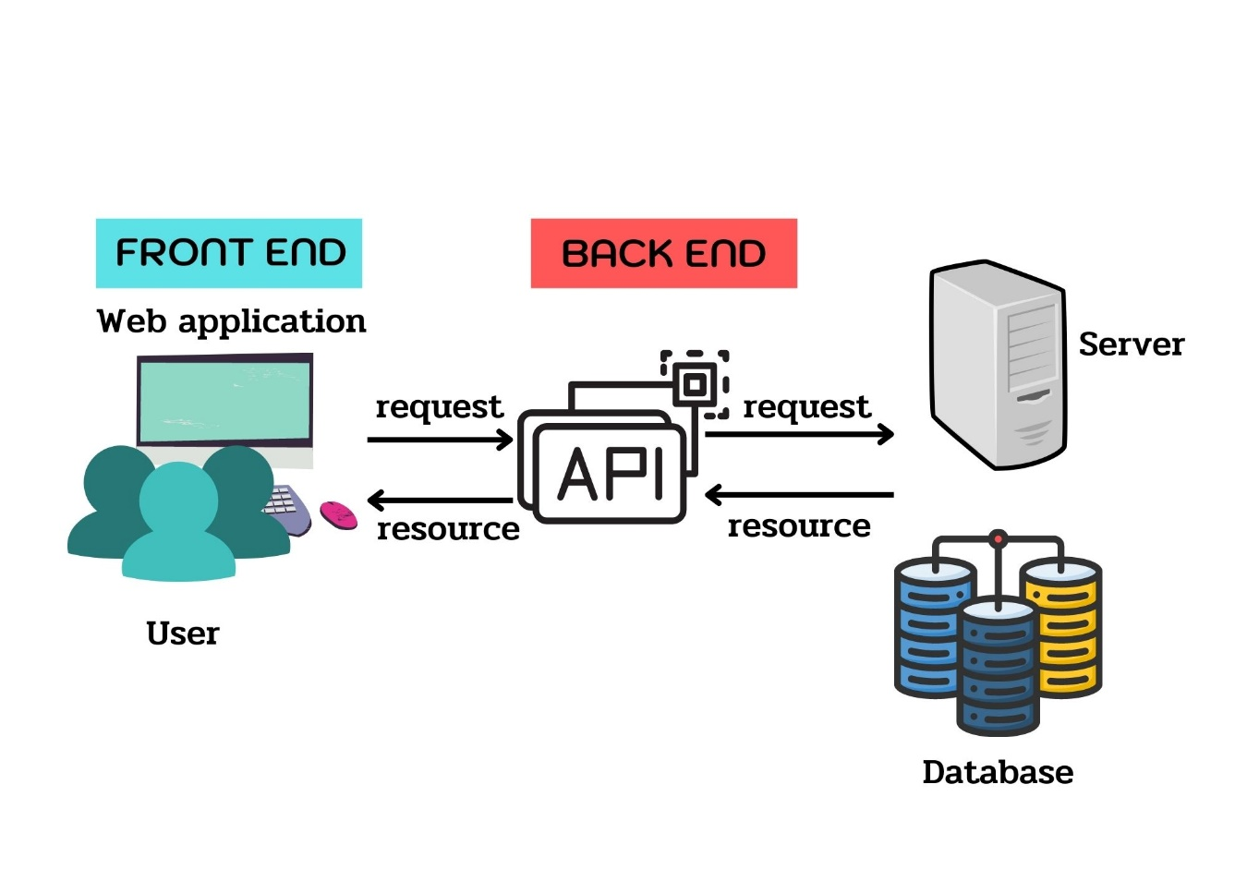

ภาพที่ 2.1 โครงสร้างการทำงานของระบบ

การทำงานของระบบจัดการคอร์สเรียนออนไลน์ จะแบ่งเป็น 2 ส่วนได้แก่ ในส่วนของ Font End คือหน้าต่างที่ติดต่อกับ User หรือเป็นหน้า Interface แสดงผล อีกส่วนคือ Back End คือระบบที่ไว้จัดการโครงสร้างของเว็บที่ User ไม่สามารถมองเห็นได้เนื่องจากจะกระทำอยู่หลังบ้าน ในที่นี้ผู้พัฒนาจะใช้การทำ Back End แบบ Api (Application Programming Interface) เพื่อแยกระหว่าง Front End และ Back End ออกจากกันทำให้เวลาผู้ใช้งานผ่านหน้าเว็บทำการร้องขอใดๆ (Request) ที่ต้องติดต่อกับ Database   
ระบบ Api จะทำหน้าที่เป็นตัวกลางสื่อสารระหว่างโปรแกรม กับโปรแกรม เพื่อส่งคำร้องขอ (Request) ถึงฐานข้อมูล จากนั้นฐานข้อมูล (Database) จะทำการส่ง Resource หรือข้อมูลผ่าน Api จนถึงหน้าเว็บและแสดงผลข้อมูล

ทฤษฎีที่เกี่ยวข้อง

ลาถลอย วานิชอังกูร (2556) กล่าวว่า C Sharp (C#) พัฒนาขึ้นเพื่อเป็นโครงสร้างพื้นฐานของ .NET Framework นำข้อดีข้อภาษาต่างๆ (เช่น ภาษา Delphi, ภาษา C++) มาปรับปรุงเพื่อให้เป็น OOP และลดความซับซ้อนในโครงสร้างของภาษาทั้งยังเรียบง่ายกว่าภาษา C++

ภาษาซีจะถูกเก็บเป็นไฟล์นามสกุล .cs สามารถสร้างจากเท็กซ์เอดิเตอร์อะไรก็ได้ แต่โดยปกติและเราจะใช้เครื่องมืออํานวยความสะดวกเป็นภาพแวดล้อมที่ช่วยให้พัฒนาได้ง่ายขึ้น หรือเท็กซ์เอดิเตอร์  
ของทางไมโครซอฟเองเช่น Visual Studio ของ บริษัทไมโครซอฟต์

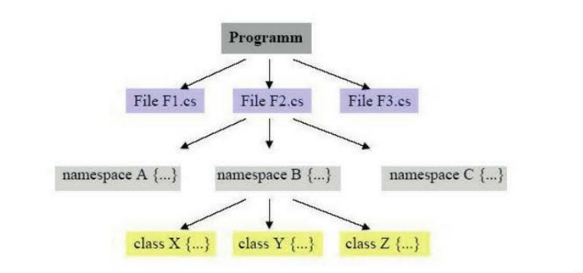

ภาพที่ 2.2 โครงสร้างของโปรแกรมในภาษา C#

ที่มา: ลาถลอย วานิชอังกูร (2556)

ซอร์สโค้ดภาษา C# อาจจะประกอบด้วยไฟล์ .cs เพียงไฟล์เดียวก็ได้ แต่ปกติแล้วจะประกอบด้วยไฟล์ .cs หรือไฟล์อื่นๆ มากกว่าหนึ่งไฟล์ก็ได้ และสามารถอยู่ได้ในเนมสเปซเดียวกัน หรือแยกเป็นหลายเนมสเปซก็ได้เช่นกัน

โครงสร้างของ .NET Framework มี 2 ส่วนคือ

1. Common Language Runtime หรือ CLR

2. Class Library

ธนากาญจน์ กางเกษม (2564) กล่าวว่า การทำงานของ CLR (Common Language Runtime)

ในการทำงานของภาษาตระกูล C อื่นๆ เช่น C หรือ C++ นั้น ในการ Compiled โปรแกรมประยุกต์ ตัว Compiler จะทำการแปลง คำสั่งของเรา ไปเป็นคำสั่ง Native ซึ่งเป็นภาษาเครื่อง (Machine Code) โดยตรงเพื่อให้เครื่องทำงานตัวโปรแกรมของเรา จึงเป็นข้อจำกัดที่เกิดขึ้นไม่ให้เราสามารถนำคำสั่งดังกล่าวไปใช้งานบนระบบปฏิบัติการอื่นๆ ได้

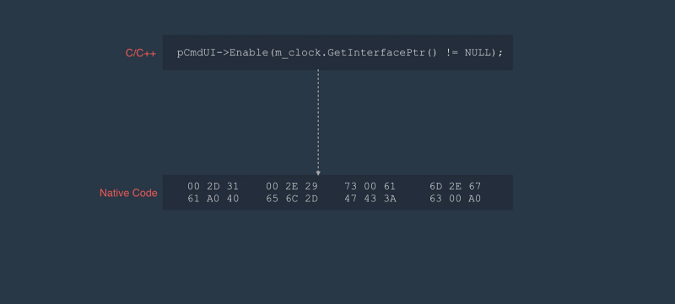

ภาพที่ 2.3 การทำงานของภาษาตระกูล C และ C++

ที่มา: ธนากาญจน์ กางเกษม (2564)

แต่ในการทำงานของภาษา C# นั้นจึงลดข้อจำกัดดังกล่าวด้วยการ Compiler แปลงคำสั่งเราเป็น Intermediate Code (IL Code) ก่อนซึ่งเป็นคำสั่งที่สามารถใช้งานได้บนระบบปฏิบัติการอื่นๆ เพื่อให้ระบบปฏิบัติการอื่นๆ สามารถนำไปทำงานในภาษาเครื่องนั้นๆ ได้ ทำให้มีความหลากหลายในการใช้มากขึ้นไม่จำกัดแพลตฟอร์ม

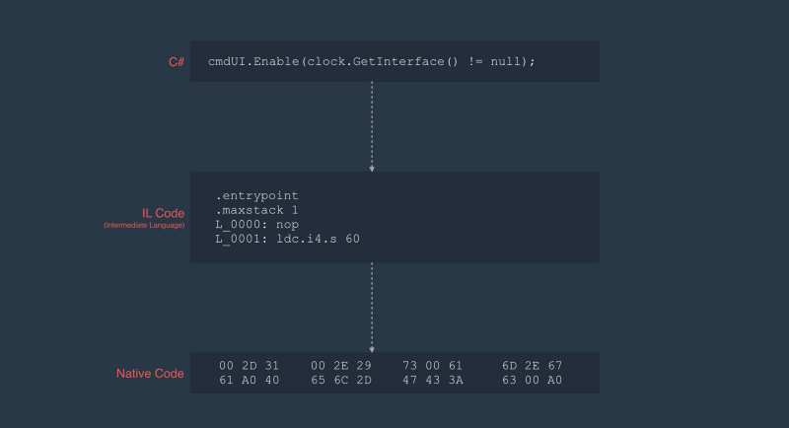

ภาพที่ 2.4 การทำงานของภาษา C#

ที่มา: ธนากาญจน์ กางเกษม (2564)

การทำงานของ Class ใน .NET Framework

ธนากาญจน์ กางเกษม (2564) กล่าวว่า ในการทำงานของ Class นั้นโปรแกรมหรือ Application จะประกอบไปด้วย Class หลายๆ Class จะทำหน้าที่ร่วมกันให้เกิดเป็นโปรแกรมที่เราพัฒนาขึ้น

Class นั้นจะประกอบด้วย 3 ส่วนคือ

1. ชื่อ Class หรือ Class Name

2. ข้อมูลของ Class เช่น หากเป็นคลาสลูกค้า ก็สามารถมีข้อมูลในคลาสเป็นคุณลักษณะ ของลูกค้าได้ตัวอย่าง มีชื่อ ที่อยู่ วันเกิด และซื้อสินค้าได้ โดยเราอาจสร้างคลาส  
 แม่แบบไว้ และนำคลาสนั้นไปใส่ข้อมูลจนเกิดเป็นคลาสลูกที่สืบทอดมาจาก  
 คลาสแม่ก็ได้ ซึ่งเป็นการเขียนเช่นนี้เป็นการเขียนโปรแกรมแบบ OOP

3. Method เป็นตัวกำหนด พฤติกรรมของ Class

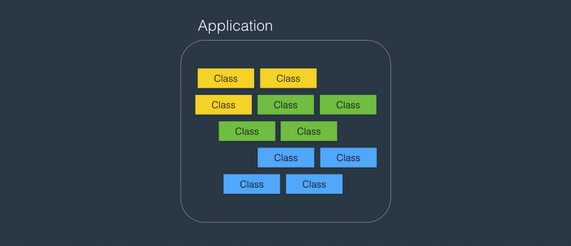

ภาพที่ 2.5 โครงสร้าง Application

ที่มา: ธนากาญจน์ กางเกษม (2564)

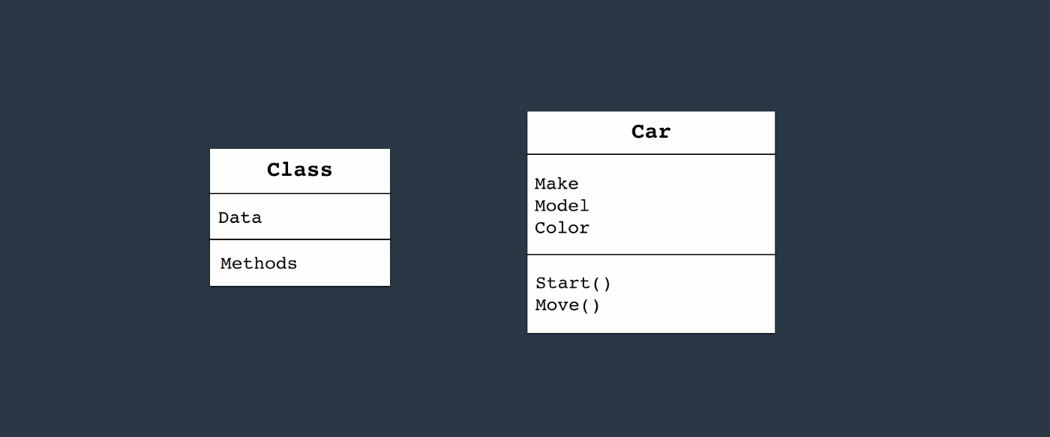

ภาพที่ 2.6 ตัวอย่าง Class Car

ที่มา: ธนากาญจน์ กางเกษม (2564)

[นิติ โชติแก้ว](https://sysadmin.psu.ac.th/author/niti-c/) (2559) กล่าวว่า API (Application Programming Interface) เป็นการพัฒนาโปรแกรใช้สำหรับเป็นส่วนติดต่อเซอร์วิสของแอพพลิเคชั่น หรือโมดูล เพื่อให้คนภายนอกสามารถเรียกใช้งาน กล่าวคือการเขียนโปรแกรมเพื่อให้บริการสำหรับไว้เรียกใช้งานหากมีคนร้องขอ

หลักคิดในการพัฒนา API การพัฒนาเว็บแอพพลิเคชั่นในยุคปัจจุบันนั้นเปลี่ยนแปลงไป ด้วยความเติบโตของเทคโนโลยีทำให้นอกจากคอมพิวเตอร์แล้ว โมบายดีไวซ์ หรือโทรศัพท์มือถือแบบสมาร์โฟน เพียงแค่มีการเชื่อมต่อกับอินเทอร์เน็ตก็สามารถรันเว็บแอพพลิเคชั่นได้เหมือนกับคอมพิวเตอร์ ดังนั้นการพัฒนาเว็บแอพพลิเคชั่นจึงต้องมีการตอบสนองที่เร็วขึ้นเพื่อรองรับอุปกรณ์หลายชนิด และสามารถรันได้บนทุกแพลตฟอร์ม ทุกอุปกรณ์ การพัฒนา API จึงเป็นปัจจัยสำคัญในการตอบโจทย์สิ่งนี้ด้วยการใช้แนวคิดด้านสถาปัตยกรรมเชิงเซอร์วิส **SOA (Service-Oriented Architecture)** เพื่อประยุกต์  
ใช้และออกแบบ เพื่อดึงความสามารถศักยภาพให้เว็บแอพพลิเคชั่นสามารถตอบโจทย์ปัญหาในยุคที่ไคลเอนต์ (Client) ที่มีจำนวนมหาศาลและหลากหลาย

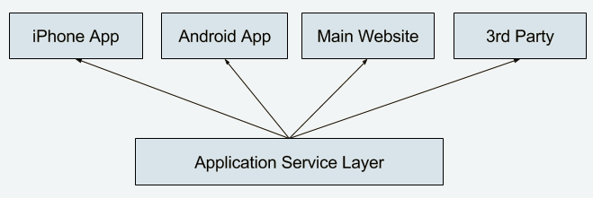

ภาพที่ 2.7 ภาพแสดงความสามารถในการทำงานบนแพลตฟอร์มอื่นๆ ของ API เรียกว่า (SOA)

ที่มา: [นิติ โชติแก้ว](https://sysadmin.psu.ac.th/author/niti-c/) (2559)

SOA จะถูกสร้างอยู่บนชั้นของเซอร์วิสในที่นี้คือ Application Service Layer ซึ่งเป็นส่วนของฟังก์ชันการทำงานของระบบ และเซอร์วิสเหล่านั้นจะไม่มีการเชื่อมต่อโดยตรงกับส่วนแสดงผล จึงทำให้ส่วนแสดงผล (Presentation Layer) จะเป็นอุปกรณ์ใดๆ ก็ได้ไม่ว่าจะเป็น PC, iPhone App, Android App รวมไปถึงระบบอื่นๆ ด้วย ข้อดีเหล่านี้จึงเกิดความยืดหยุ่นในการใช้งานกับฝั่งของไคลเอนต์ทำให้สามารถให้เว็บแอพพลิเคชั่นอย่างไม่จำกัดและมีประสิทธิภาพ

พรบพิตร สหกิจชัชวาล (2563) กล่าวว่า REST APIs คือ REST ย่อมาจาก Representational State Transfer เป็นรูปแบบการทำงานของ Web Service โดยอาศัย Resource หรือ HTTP Method เป็นตัวกำหนด GET, PUT, POST, DELETE ซึ่งจะอธิบายรายละเอียดดังนี้

GET สำหรับการดึงข้อมูล เช่นหน้ารายการทั้งหมด หรือหน้ารายละเอียด

POST สำหรับการเพิ่มข้อมูล

PUT สำหรับการอัพเดทข้อมูลแบบทั้ง Object หรือเป็นการอัพเดทข้อมูลแบบ  
 ทั้งหมด

PATCH สำหรับการอัพเดทข้อมูลเช่นกันแต่เป็นการอัพเดทข้อมูลแบบบางส่วน   
 แตกต่างจากแบบ PUT

DELETE สำหรับการลบข้อมูล

ศิวัส ขาวเหลือง (2563) กล่าวว่า Angular เป็น **Web Framework**มีเครื่องมือครบทุกอย่างให้แล้วเพียงพอที่จะใช้สร้าง Web Application ขึ้นมาโดยไม่จำเป็นต้อง**เลือก**ใช้อะไรเพิ่ม**เอง**จะแตกต่างจาก Library ที่จะต้องเลือกเครื่องมือประกอบ**เอง**ทั้งหมด ทำให้ต้องใช้ความชำนาญในการเลือกใช้เครื่องมือ และTools ทั้งหมดถูกสร้างและพัฒนาด้วยผู้ดูแบลมืออาชีพของ Google ทำให้มั่นใจได้ว่ามันจะถูกพัฒนาอย่างต่อเนื่องเพื่อให้เราใช้มันอีกได้นานในอนาคตข้างหน้า (ศิวัส ขาวเหลือง, 2563)

เว็บไซต์ที่เกี่ยวข้อง

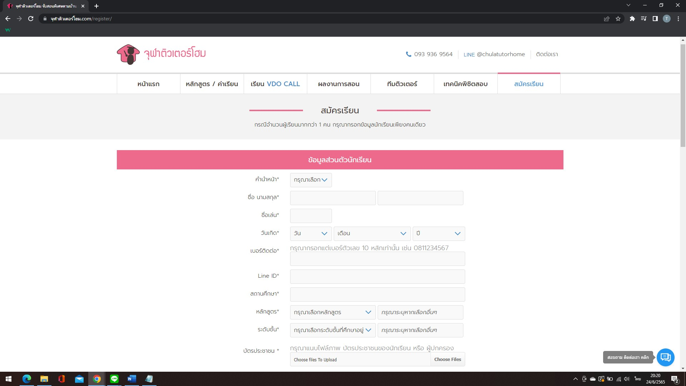 ระบบจัดการคอร์สเรียนออนไลน์ โรงเรียนสอนดนตรี เป็นการทำระบบบน Web Application เว็บไซต์ของระบบจึงเกี่ยวกับการศึกษา ทางผู้พัฒนาจึงได้ศึกษาดู Interface หรือหน้าเว็บที่เกี่ยวกับระบบคอร์สเรียน หรือการศึกษาเพื่อที่จะเป็นแนวทางในการนำมาปรับใช้กับระบบที่กำลังพัฒนา

ภาพที่ 2.8 <https://www.xn--82c0aa2cjw7alk8ax8b5g5a3m.com/register/>

เป็นหน้าเว็บลงทะเบียนของ “จุฬาติวเตอร์โฮม” เว็บไซต์เกี่ยวกับจองคอร์สติวเตอร์ออนไลน์มีการลงทะเบียนผู้ใช้งานระบบก่อนทำการจอง แบบฟอร์มที่ใช้ในการลงทะเบียน ผู้พัฒนาจะนำมาปรับใช้ในระบบจัดการคอร์สเรียนออนไลน์ ให้มีการลงทะเบียนเพื่อใช้งาน Web Application ด้วยเช่นกัน

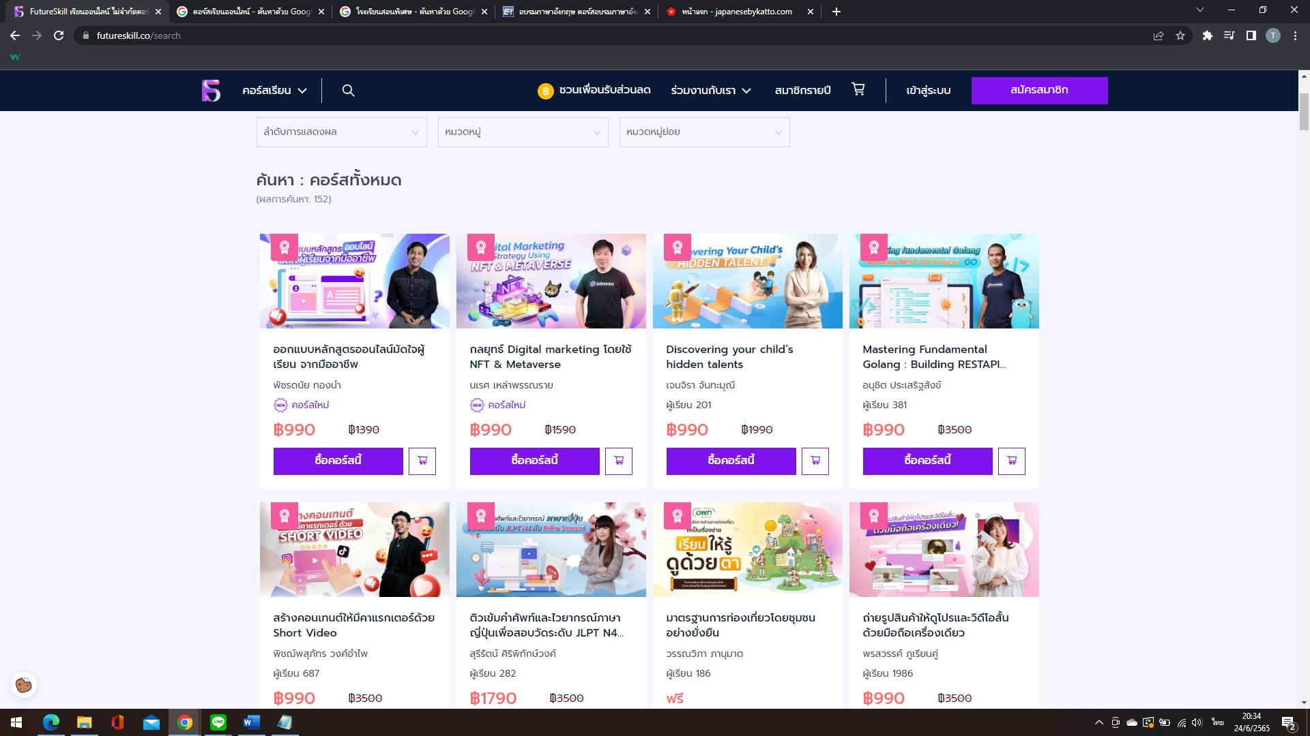

ภาพที่ 2.9 <https://futureskill.co/search>

เป็นหน้าเว็บของ “Future Skill” ซึ่งเป็นแพลตฟอร์มคอร์สเรียนออนไลน์โดยที่ผู้เรียนสามารถ เลือกคอร์สที่สนใจจะเรียนได้ ผู้พัฒนาจะนำหน้าเว็บการเลือกคอร์สเรียนของ “Future Skill” มาปรับใช้เป็นแนวทางในการทำหน้าเว็บเลือกคอร์สเรียน ของระบบจัดการคอร์สเรียนออนไลน์ โรงเรียนสอนดนตรี โดยที่แต่ละคอร์สจะมีรายละเอียดของคอร์ส และราคาของคอร์สเรียนแสดงให้ผู้ใช้งานได้เห็น

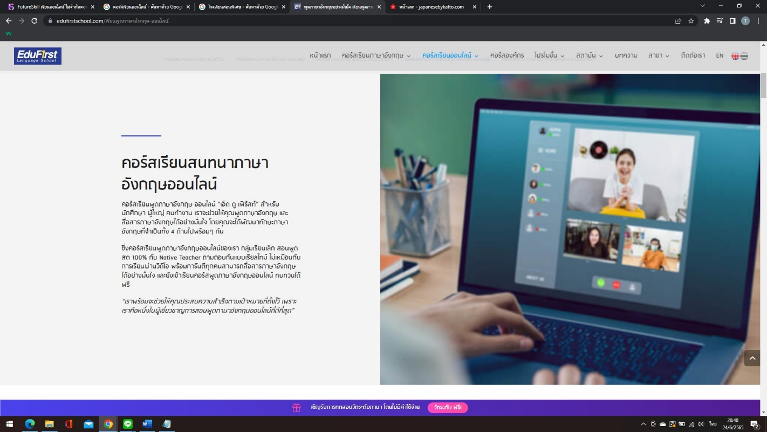

ภาพที่ 2.10 <https://www.edufirstschool.com/เรียนพูดภาษาอังกฤษ-ออนไลน์>

เป็นหน้าเว็บของ “Edu First School” แพลตฟอร์มคอร์สเรียนสำหรับภาษาอังกฤษ แต่จะมีการแยกประเภทเช่น ภาษาอังกฤษสำหรับสนทนา ภาษาอังกฤษสำหรับเขียน ภาษาอังกฤษสำหรับสอบ IELTS เป็นต้น เมื่อกดเข้าไปจะมีรายละเอียดที่ชัดเจนเกี่ยวกับคอร์สแต่ละประเภท เพื่อแนะนำคอร์สก่อนผู้ใช้ระบบจะสนใจเรียนในคอร์สนั้น ผู้พัฒนาจึงจะนำหน้าต่างแสดงผลรายละเอียดของคอร์สมาปรับใช้เพื่อเวลาผู้ใช้ระบบต้องการข้อมูลเพิ่มเติมแต่ละวิชาจะสามารถอ่านรายละเอียดบน Web Application ได้เลย

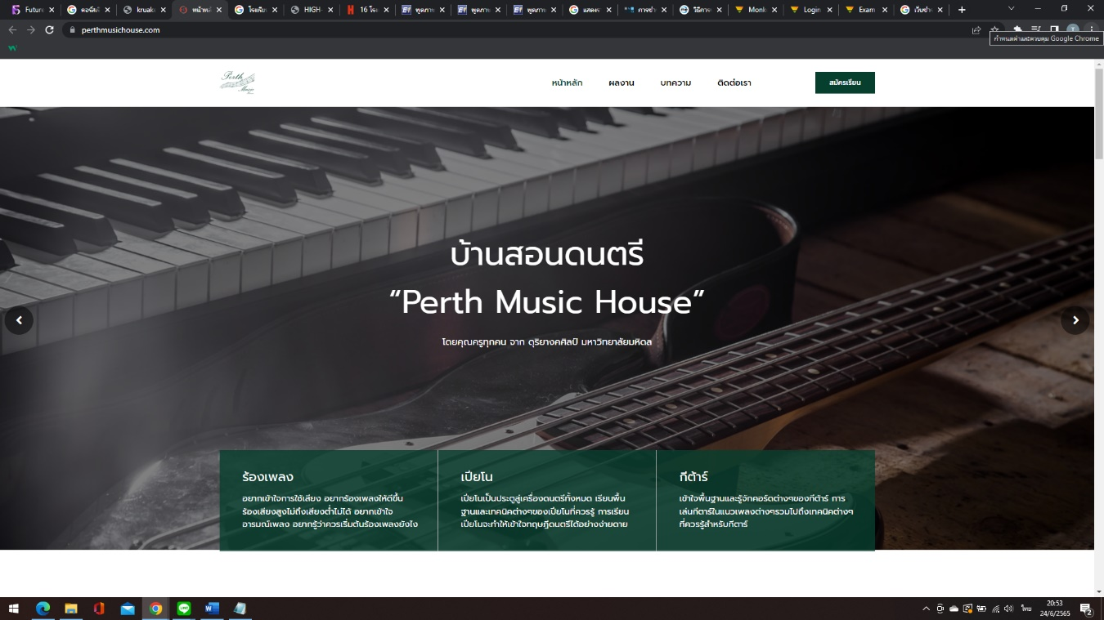

ภาพที่ 2.11 <https://www.perthmusichouse.com/>

หน้าเว็บของ “Perth Music House” เป็นเว็บสำหรับจองคอร์สเรียนดนตรีออนไลน์ซึ่งมีการออกแบบหน้าเว็บที่น่าสนใจ ทำให้มีความน่าเชื่อถือและสวยงามน่าใช้ ผู้พัฒนาระบบจัดการคอร์สเรียนออนไลน์ โรงเรียนสอนดนตรีจะนำแนวทางการตกแต่งหน้าเว็บของ “Perth Music House” มาปรับใช้เพื่อให้หน้าเว็บมีความสวยงาม และเรียบง่าย เมื่อผู้ใช้ระบบเห็นก็จะเกิดความมั่นใจต่อธุรกิจด้วย

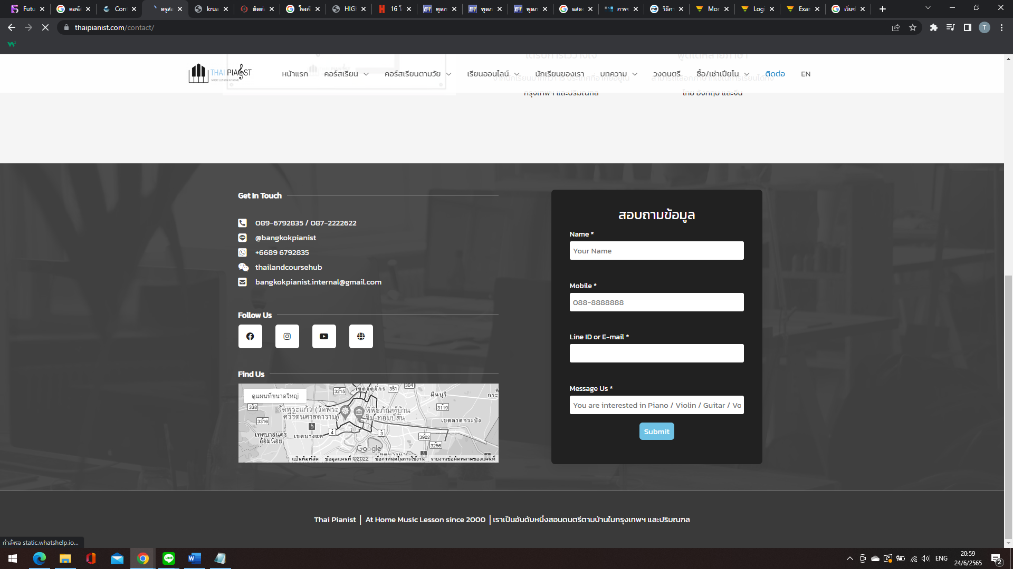

ภาพที่ 2.12 <https://www.thaipianist.com/contact/>

หน้าเว็บของ “Thai Pianist” เป็นแพลตฟอร์มสำหรับสอนเปียโน ในส่วนนึงที่ขาดไม่ได้เลยคือช่องทางการติดต่อ จะเป็นการเพิ่มความน่าเชื่อถือให้ธุรกิจ และจำเป็นหากเกิดข้อสงสัยหรือปัญหาต่างๆ ผู้พัฒนาระบบจัดการคอร์สเรียนออนไลน์ โรงเรียนสอนดนตรี ต้องมีการออกแบบในส่วนของหน้าเว็บติดต่อด้วยจึงได้นำเว็บ “Thai Pianist” เป็นแนวทางในการออกแบบเนื่องจาก “Thai Pianist” มีทั้งส่วนของการติดต่อสื่อสารที่ทำได้ในแบบออนไลน์ และมีส่วนของแผนที่ ที่สามารถติดต่อได้ในแบบออฟไลน์ด้วย

งานวิจัยที่เกี่ยวข้อง

โครงงานวิจัยต่อไปนี้เป็นโครงงานวิจัยที่ผู้พัฒนาระบบได้นำมาเป็นแนวทาง เพื่อนำมาปรับ เปลี่ยน หรือนำข้อมูลที่เป็นประโยชน์ต่อการพัฒนาระบบจัดการคอร์สเรียนออนไลน์ให้เกิดผลสำเร็จ และตรงตามวัตถุประสงค์ที่วางไว้

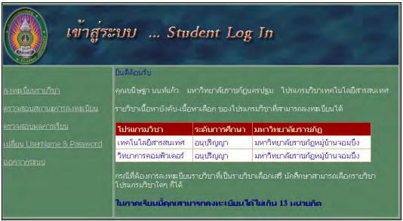

ภาพที่ 2.13 โปรแกรมระบบการลงทะเบียนกลางด้วยเว็บเซอร์วิส

ที่มา: นลินรัตน์ ศรีราจันทร์ (2549)

นลินรัตน์ ศรีราจันทร์ (2549) สาขาวิชาวิทยาการคอมพิวเตอร์ คณะวิทยาศาสตร์ มหาวิทยาลัยศิลปากร เรื่องการพัฒนาระบบการลงทะเบียนกลางด้วยเว็บเซอร์วิส : กรณีศึกษา มหาวิทยาลัยราชภัฎ ขอบเขตของระบบคลอบคลุมการทำงานดังต่อไปนี้ การลงทะเบียนเพื่อขอใช้ระบบ ตรวจสอบราบวิชาที่เปิดสอนข้ามวิทยาลัยราชภัฎ การลงทะเบียนเรียนต่างมหาวิทยาลัยราชภัฎ ตรวจสอบสถานการณ์ลงทะเบียน ตรวจสอบผลการศึกษา ด้านการออกแบบเว็บเซอร์วิส เซอร์วิสในการตรวจสอบข้อมูลนักศึกษา เซอร์วิสในการส่งข้อมูลงานทะเบียน เช่น ข้อมูลรายวิชาที่เปิดสอน ข้อมูลวันเวลาที่สอน และข้อมูลอาจารย์ผู้สอน ในแต่ละภาคการศึกษา เซอร์วิสตรวจสอบหน่วยกิตที่สามารถลงทะเบียน เซอร์วิสตรวจสอบข้อมูลการลงทะเบียนเรียน และจัดเก็บข้อมูลพื้นฐานได้แก้ ข้อมูลโปรแกรมวิชา ข้อมูลระดับการศึกษา ข้อมูลรายวิชา ข้อมูลอาจารย์ ข้อมูลนักศึกษา ข้อมูลมหาวิทยาลัยราชภัฎที่เข้าร่วมโครงการ ระบบใช้เครื่องมือในการพัฒนาด้วยภาษา C# โดยใช้ Visual Studio .NET 2003, SQL Server 2000

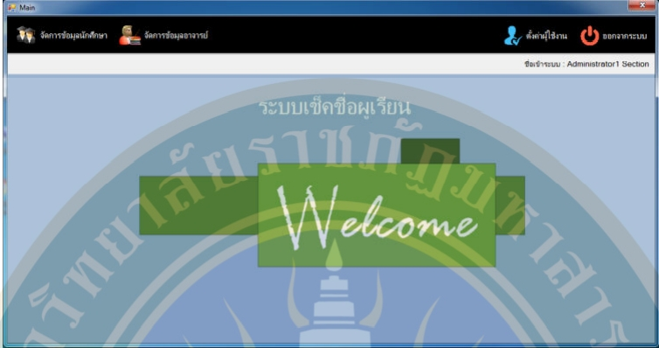

ภาพที่ 2.14 ระบบเช็คชื่อผู้เรียนด้วยเทคโนโลยี Barcode Scanning

ที่มา: ปิยศักดิ์ ถีอาสนา และจารุกิตติ์ สายสิงห์ (2559)

ปิยศักดิ์ ถีอาสนา, จารุกิตติ์ สายสิงห์ (2559) สาขาเทคโนโลยีสารสนเทศ คณะเทคโนโลยีสารสนเทศ มหาวิทยาลัยราชภัฏมหาสารคาม เรื่องการพัฒนาระบบเช็คชื่อผู้เรียนด้วยเทคโนโลยี Barcode Scanning ขอบเขตของระบบมีดังนี้ สามารถเช็คชื่อด้วยเทคโนโลยี Barcode scanning, สามารถ Import รายชื่อนักศึกษาเข้าระบบ, สามารถสรุปการเข้าเรียนของนักศึกษา, สามารถให้นักศึกษาเข้าตรวจสอบการเรียน, สามารถบันทึกคะแนนของนักศึกษา, สามารถแก้ไข เพิ่ม รายชื่อนักศึกษา, ยืนยันตัวตนการเข้าใช้งานผู้สอนและนักศึกษา, สามารถ Export ข้อมูลเพื่อนำไปใช้กับระบบบริการการศึกษาของมหาวิทยาลัย ระบบถูกพัฒนาด้วยเครื่องมือ Microsoft visual studio 2010 C#.NET Framework, Microsoft sql server 2008 R2

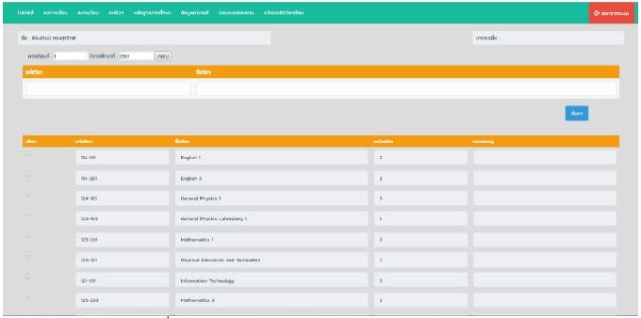

ภาพที่ 2.15 ภาพโปรแกรมเว็บแอปพลิเคชันสนับสนุนการวางแผนการลงทะเบียนรุ่นที่ 2

ที่มา: รเณศณัฏฐ์ กันตาบุณยวัทน์ และพีระพัฒน์ ทรงสุรวิทย์ (2561)

รเณศณัฏฐ์ กันตาบุณยวัทน์, พีระพัฒน์ ทรงสุรวิทย์ (2561) สาขาวิศวกรรมคอมพิวเตอร์   
คณะวิศวกรรมศาสตร์ มหาวิทยาลัยสยาม เรื่องเว็บแอปพลิเคชันสนับสนุนการวางแผนการลงทะเบียนรุ่นที่ 2 การพัฒนาเว็บแอปพลิเคชันต่อจากรุ่นแรกมีขอบเขตงานดังนี้ ฟังก์ชันเพิ่มเติม (นักศึกษา) นักศึกษาสามารถตรวจสอบรายวิชาบังคับที่ต้องเรียนให้ผ่านก่อนไปสหกิจศึกษาได้ นักศึกษาสามารถลงทะเบียนโดยมีรายวิชาแสดงของเทอมนั้นๆ นักศึกษาสามารถแจ้งขออาจารย์ที่ปรึกษาเพื่อเปิดรายวิชาที่ต้องการเรียนในเทอมนั้น ฟังก์ชันเพิ่มเติม (อาจารย์) หน้าจอสำหรับจัดตารางเวลาสอน อาจารย์ที่ปรึกษาสามารถติดตามผลการเรียนในรายวิชาของนักศึกษาตามภาคการศึกษา หน้าจอแสดงข้อมูลรายวิชาตามรายชื่อ และสถานะการออกสหกิจของนักศึกษาว่าผ่านหรือไม่ หน้าจอสำหรับกำหนดรายวิชาบังคับที่เกี่ยวข้องกับการออกสหกิจพร้อมแสดงรายละเอียด หน่วยกิต ภาคเรียน และชั้นปี หน้าจอสำหรับตรวจสอบข้อมูลการยื่นขอเปิดรายวิชาของนักศึกษา ฟังก์ชันเพิ่มเติม (ผู้ดูแลระบบ) ผู้ดูแลระบบสามารถ Import File (.csv) ผู้ดูแลระบบสามารถ Export File (.xls) โดยการพัฒนาระบบนี้มีเครื่องมือในการใช้ดังนี้ Adobe Dreamweaver CS 5.5, MySQL V.5.7.11, Apache V.2.2

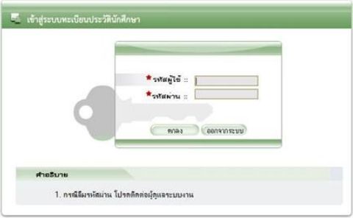

ภาพที่ 2.16 ระบบสารสนเทศทะเบียนประวัตินักศึกษา

ที่มา: ศรินญา หวาจ้อย และจักรพันธ์ หวาจ้อย (2558)

ศรินญา หวาจ้อย, จักรพันธ์ หวาจ้อย (2558) สาขาวิชาคอมพิวเตอร์ธุรกิจ คณะวิทยาการจัดการ มหาวิทยาลัยราชภัฏกำแพงเพชร เรื่องการพัฒนาระบบสารสนเทศทะเบียนประวัตินักศึกษา โดยระบบจะแบ่งผู้ใช้ 3 กลุ่มคือ ผู้ดูแลระบบ ทำหน้าที่ดูแลจัดการข้อมูลทั้งหมด รวมทั้งการจัดการฐานข้อมูล ซึ่งมีหน้าที่หลักคือการ เพิ่ม ลบ แก้ไข ข้อมูลประวัตินักศึกษากำหนดสิทธิ์ผู้ใช้ กำหนดชื่อ และ รหัสผู้ใช้และรักษาความปลอดภัยของระบบ อาจารย์ ทำหน้าที่เข้าสู่ระบบในฐานะที่ปรึกษา สามารถดูทะเบียนประวัติ และแก้ไขข้อมูล นักศึกษาที่สังกัดในสาขาวิชาได้ และนักศึกษา ผู้ที่เข้าสู่ระบบในฐานะนักศึกษาสามารถเพิ่มข้อมูล และแสดงข้อมูลประวัติของตนเองได้ เครื่องมือที่ใช้ในการพัฒนาระบบ MySQL2010, Microsoft Office 2010, Adobe Dreamweaver CS6, Editplus, Appserv 2.5.10, PHP, HTML

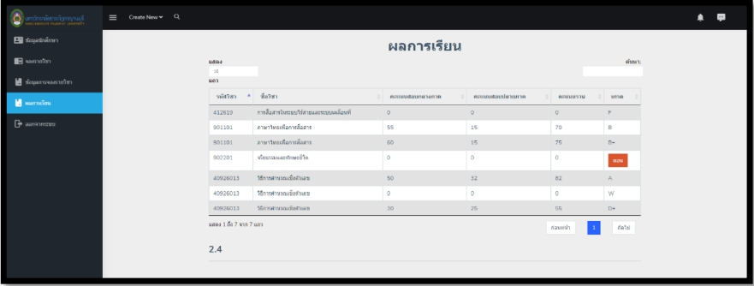

ภาพที่ 2.17 ระบบบันทึกคะแนนและตัดเกรด

ที่มา: เอกรัตน์ รัตน์เจริญ (2562)

เอกรัตน์ รัตน์เจริญ (2562) สาขาวิทยาการคอมพิวเตอร์ คณะวิทยาศาสตร์และเทคโนโลยี มหาวิทยาลัยราชภัฏกาญจนบุรี เรื่องเว็บแอปพลิเคชันการบันทึกคะแนนและตัดเกรดผ่านระบบ (กรณีศึกษามหาวิทยาลัยราชภัฏกาญจนบุรี) ขอบเขตของระบบ ลงทะเบียนเข้าใช้, เก็บข้อมูลการเรียนของนักศึกษาเพื่อใช้คำนวณเกรดในแต่ละปีการศึกษา, สามาถเพิ่ม-ถอนรายวิชาได้, จัดการข้อมูลส่วนตัวของนักศึกษา และมีส่วนแสดงข้อมูลส่วนตัวและผลการเรียนของนักศึกษา เครื่องมือที่ใช้ในการพัฒนาระบบ Microsoft Visual Studio 2019 C# ASP.NET MVC, Microsoft SQL Server 2017

บทที่ 3

การออกแบบและพัฒนาโปรแกรม

การศึกษาข้อมูลเบื้องต้น

จากการที่คณะผู้จัดทำได้ศึกษาเกี่ยวกับข้อมูลการทำงานของ ระบบจัดการคอร์สเรียนออนไลน์โรงเรียนสอนดนตรีก็จะได้พบการทำงานของระบบเดิมที่โรงเรียนสอนดนตรีใช้อยู่นั้นมีปัญหาดังนี้

1. การจัดเก็บข้อมูลพนักงาน ข้อมูลนักเรียน ข้อมูลอาจารย์ และข้อมูลวิชาที่ทางโรงเรียนเปิดสอน ข้อมูลถูกจัดเก็บไว้ในแฟ้มเอกสาร หากต้องการนำข้อมูลมาใช้ อาทิข้อมูลนักเรียนเพื่อดูประวัติการใช้บริการกับทางโรงเรียน จะต้องค้นหาข้อมูลนักเรียนจากแฟ้มเอกสาร ทำให้ต้องใช้เวลาในการ  
ค้นหาข้อมูลนาน

2. การเปิดคอร์สเรียน ถูกจัดทำขึ้นโดยระบบแมนนวลโดยการกำหนดรายละเอียดของแต่ละคอร์สเรียนจะถูกกำหนดลงแบบฟอร์มเอกสารที่กำหนดไว้ หากต้องการประชาสัมพันธ์รายละเอียดภายในคอร์สเรียนให้นักเรียนได้ทราบจะต้องทำการพิมพ์เอกสารนั้นออกมา และติดสื่อไว้หน้าโรงเรียนจึงทำให้การเข้าถึงนักเรียนมีจำกัด

3. การลงทะเบียนเรียน และจัดทำรายชื่อลงทะเบียน ต้องเดินทางมาลงทะเบียนที่โรงเรียน โดยกรอกแบบฟอร์มยืนขอลงทะเบียน ทำการชำระเงินด้วยเงินสด หรือโอน และออกใบเสร็จรับเงิน และบันทึกข้อมูลจากฟอร์มที่นักเรียนกรอกลงแฟ้มข้อมูลลงทะเบียนแต่ละคอร์สเรียน ทำให้เกิดปัญหาข้อผิดพลาดเกิดขึ้นได้จากการไหลของข้อมูลที่มีขั้นตอนมากเกินไป และจำนวนเอกสารที่เยอะไม่ได้แยกแต่ละคอร์สอย่างชัดเจนทำให้เอกสารลงทะเบียนยุ่งยาก ปัญหาด้านการชำระเงินด้วยเงินสด อาจเกิดข้อผิดพลาดในการทอนเงิน หรือการนับเงินผิดได้

4. การเก็บคะแนน จะนำเอกสารแบบฟอร์มการลงทะเบียนแต่ละวิชาให้อาจารย์เป็นผู้กรอกคะแนนที่ และบันทึกคะแนน ปัญหาคือคอร์สเรียน แต่ละคอร์สมีข้อมูลนักศึกษาจำนวนมาก อาจารย์บางท่านมีวิชาสอนหลายคอร์สเรียน ทำให้เกิดการผิดพลาดในการเก็บข้อมูลคะแนนได้ และหากจะแก้ไขข้อมูลจะทำการค้นหาได้ยาก

5. การออกรายงานสรุป จากการเก็บข้อมูลด้วยรูปแบบบแฟ้มเอกสาร ทำให้การค้นหา แก้ไขเพิ่มเติม หรือลบข้อมูลทำได้ยาก ดังนั้นการนำข้อมูลมาประมวลผลเป็นข้อมูลสรุปและจัดทำรายงานเป็นเรื่องที่ยุ่งยาก และขั้นตอนที่ซับซ้อนทั้งการค้นหาข้อมูลจากแฟ้มหลายๆ แฟ้ม การนำข้อมูลแต่ละแฟ้มมาสร้างข้อมูลชุดใหม่ หรือการนำข้อมูลชุดใหม่มาประมวลผลให้เกิดเป็นข้อมูลสรุป ปัญหาเหล่านี้ทำให้เกิดความซ้ำซ้อนของขั้นตอนการทำงาน และนอกเหนือจากปัญหาที่กล่าวมาข้างต้น ยังทำให้ผู้ดูแลระบบหรือพนักงานไม่สามารถดูแลระบบได้อย่างเต็มประสิทธิภาพ

การรวบรวมข้อมูล

1. ศึกษาข้อมูลจากเว็บไซต์ที่เกี่ยวข้องกับ ระบบทะเบียนของโรงเรียน และระบบโรงเรียนกวดวิชา เพื่อเป็นแนวทางในการออกแบบและนำมาประยุกต์ใช้ใน ระบบจัดการคอร์สเรียนออนไลน์โรงเรียนสอนดนตรี

2. ศึกษาข้อมูลจากหนังสือการเขียนโปรแกรม เพื่อนำมาพัฒนาระบบจัดการคอร์สเรียนออนไลน์โรงเรียนสอนดนตรีระบบงานเดิม ให้ได้เป็นระบบจัดการคอร์สเรียนออนไลน์โรงเรียนสอนดนตรีระบบงานใหม่ ในรูปแบบ เว็บแอพพลิเคชั่น

3. ศึกษาจากงานวิจัยที่เกี่ยวข้องที่ใช้ระบบเว็บแอพพลิเคชั่นมาประยุกต์ในระบบงานเดิม เพื่อประยุกต์เป็นแนวทางในการพัฒนาเว็บแอพพลิเคชั่นของระบบจัดการคอร์สเรียนออนไลน์โรงเรียนสอนดนตรี ให้ตอบโจทย์วัตถุประสงค์ที่วางไว้

การวิเคราะห์ระบบงาน

คณะผู้จัดทำได้ทำการศึกษาและรวบรวมข้อมูลของระบบจัดการคอร์สเรียนออนไลน์โรงเรียนสอนดนตรีระบบเดิม และพบว่าการทำงานดังกล่าวมีปัญหาและข้อผิดพลาดดังนี้

ตารางที่ 3.1 แสดงรายละเอียดปัจจุบัน

| งาน/กิจกรรม | รายละเอียดของงาน/กิจกรรม | เอกสารที่เกี่ยวข้อง | ผู้รับผิดชอบ |
| --- | --- | --- | --- |
| 1. จัดการข้อมูลพื้นฐาน | พนักงานพิมพ์รายชื่อข้อมูลพนักงาน ข้อมูลนักเรียน ข้อมูลอาจารย์บนโปรแกรม excel | เอกสารข้อมูลพนักงาน ,ข้อมูลอาจารย์ และข้อมูลนักเรียน | พนักงาน |
| 2. เปิดคอร์สเรียน | พนักงานกรอกข้อมูลรายละเอียด คอร์สเรียนลงแบบฟอร์ม และพิมพ์ออกมาติดประกาศรับสมัครไว้หน้าโรงเรียน | แบบฟอร์มเปิดคอร์สเรียน  ใบประกาศรับสมัครนักเรียน | พนักงาน |
| 3. ลงทะเบียนเรียน | นักเรียนมาลงทะเบียนกับพนักงานโดยการกรอกเอกสารแบบฟอร์มลงทะเบียน และชำระเงินด้วยเงินสด หรือโอนเงิน และเขียนใบเสร็จให้นักเรียน | แบบฟอร์มลงทะเบียน  ใบเสร็จรับเงิน | พนักงาน |
| 4. จัดทำรายชื่อลงทะเบียน | นำข้อมูลนักเรียนที่กรอกไว้ในเอกสารมาบันทึกเป็นเอกสารการลงทะเบียนประจำวิชาในโปรแกรม excel | เอกสารลงทะเบียน | พนักงาน |
| 5. บันทึกข้อมูลการเข้าเรียน และคะแนนการเรียน | นำเอกสารลงทะเบียนมาเก็บบันทึกการเข้าเรียน และเก็บคะแนนของนักเรียน | เอกสารลงทะเบียน | อาจารย์ |
| 6. ออกรายงาน | นำเอกสารมาหาข้อมูลที่ต้องใช้ในการประกอบรายงาน และทำเอกสารสรุปรายงานจากข้อมูลที่ได้ | เอกสารทุกประเภท  เอกสารรายงานที่ต้องการ | พนักงาน |

ตารางที่ 3.2 แสดงภาพปัญหาที่เกิดจากระบบงานในปัจจุบัน

| งาน/กิจกรรม | ปัญหา | ความต้องการ |
| --- | --- | --- |
| 1. จัดการข้อมูลพื้นฐาน | - ข้อมูลเกิดการสูญหาย  - ยากต่อการค้นหาข้อมูล | - ฐานข้อมูลที่จัดเก็บข้อมูลให้เป็นระบบ |
| 2. เปิดคอร์สเรียน | - หาข้อมูลย้อนหลังที่เคยเปิด คอร์สเรียนยาก  - นักเรียนไม่เห็นประกาศหากไม่ได้เดินทางผ่านที่โรงเรียน | - ระบบเปิดคอร์สเรียนโดยกรอกแบบฟอร์มพร้อมบันทึกข้อมูลลงฐานข้อมูล  - นักเรียนสามารถดูรายละเอียดคอร์สเรียนได้ทุกที่ |
| 3. ลงทะเบียนเรียน | - ต้องมาลงทะเบียนเรียนที่โรงเรียน  - กรอกข้อมูลไม่ครบ  - กรอกข้อมูลผิด  - ติดตามแก้ไขลำบาก  - นับเงินผิดพลาด  - เงินหาย | - ระบบลงทะเบียนที่สามารถลงทะเบียนจากที่ไหนก็ได้ผ่านอุปกรณ์โทรศัพท์ หรือคอมพิวเตอร์  - ระบบที่สามารถให้นักเรียนลงทะเบียนได้เอง  - ระบบที่สามารถแก้ไขข้อมูลส่วนตัวได้  - ระบบที่มีการเก็บหลักฐานการชำระเงิน |
| 4. จัดทำรายชื่อลงทะเบียน | - ค้นหาเอกสารลำบาก  - เกิดข้อผิดพลาดในการกรอกข้อมูล  - นักเรียนไม่มีชื่อในวิชาเรียนที่ลงทะเบียน | - ระบบฐานข้อมูลตารางลงทะเบียนแต่ละวิชา |
| 5. บันทึกข้อมูลการเข้าเรียน และคะแนนการเรียน | - กรอกข้อมูลผิดพลาด  - เก็บข้อมูลไม่ถูกต้อง  - ค้นหาข้อมูลยาก | - ระบบบันทึกคะแนน  - ระบบบันทึกการเข้าเรียน |
| 6. ออกรายงาน | - ค้นหาข้อมูลลำบากเนื่องจากมีเอกสารจำนวนมาก | - ฐานข้อมูลที่จัดเก็บข้อมูลให้เป็นระบบ |

แผนผังการทำงานของระบบปัจจุบัน

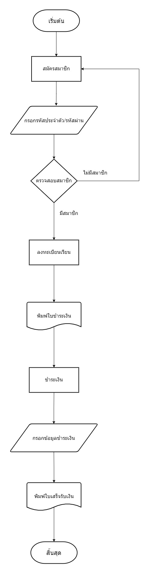

ภาพที่ 3.1 แผนผังระบบงานปัจจุบัน

การออกแบบและพัฒนาโปรแกรม

1. การออกแบบส่วนข้อมูลนำเข้า

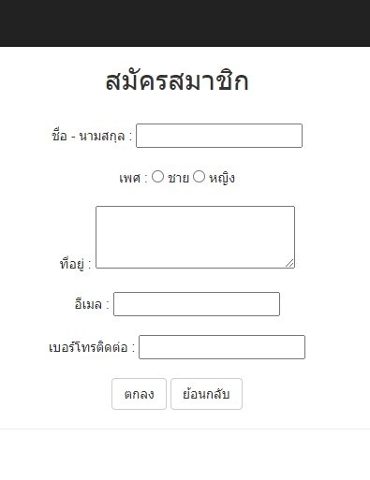

ภาพที่ 3.2 หน้าสมัครสมาชิก

หน้าจอลงทะเบียนสมาชิก เป็นหน้าจอสำหรับนักเรียน โดยจะมีการกรอกข้อมูลชื่อ - นามสกุล เพศ   
ที่อยู่ เบอร์โทร และอีเมล เพื่อบันทึกลงตารางข้อมูลตัวนักเรียน

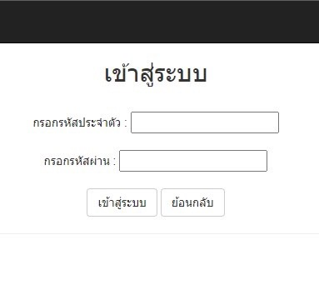

ภาพที่ 3.3 หน้าจอเข้าสู่ระบบ

หน้าจอเข้าสู่ระบบ สำหรับผู้ใช้ที่มีรหัสสมาชิกทุกคนทั้ง พนักงาน อาจารย์ และนักเรียน เพื่อขอเข้าใช้ระบบ เมื่อกรอกรหัสสมาชิกแล้วระบบจะตรวจสอบความถูกต้องหากมีรหัสสมาชิกอยู่ในระบบ ระบบ  
จะอนุญาตให้เข้าใช้งาน

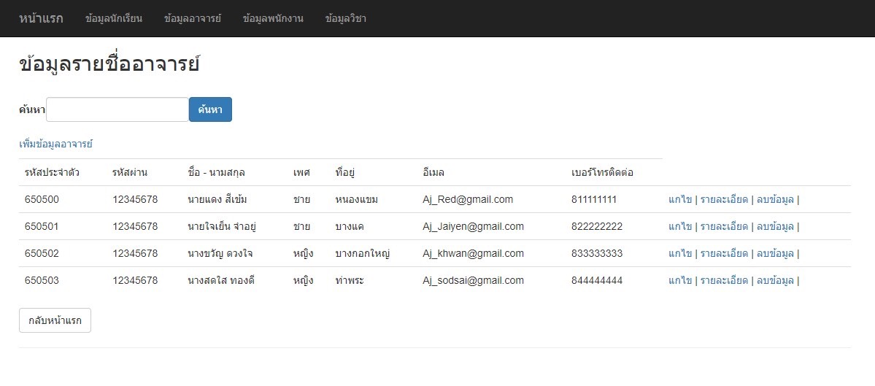ภาพที่ 3.4 หน้าจอข้อมูลอาจารย์

หน้าจอข้อมูลอาจารย์ แสดงรายละเอียดข้อมูลอาจารย์ และสามารถค้นหาข้อมูลอาจารย์ได้ โดยในหน้าต่างนี้สามารถเพิ่มข้อมูลอาจารย์เข้าระบบ หรือแก้ไขข้อมูลอาจารย์ และการลบข้อมูลจะเป็นการเปลี่ยนสถานะอาจารย์ไม่ได้ลบข้อมูลออกจากฐานข้อมูล

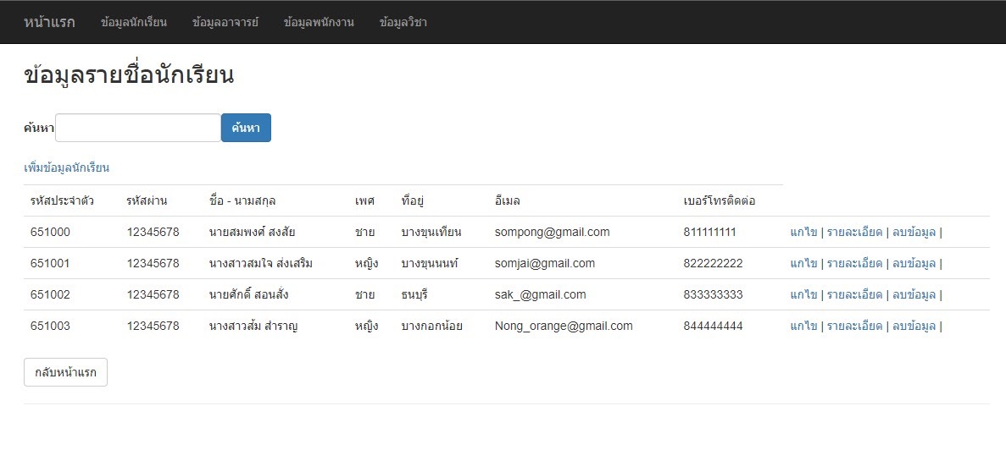

ภาพที่ 3.5 หน้าจอข้อมูลนักเรียน

หน้าจอข้อมูลนักเรียน สามารถค้นหานักเรียนได้ แสดงรายละเอียดข้อมูลนักเรียน และสามารถเพิ่มข้อมูลนักเรียนเข้าระบบ หรือแก้ไขข้อมูลนักเรียน และการลบข้อมูลจะเป็นการเปลี่ยนสถานะนักเรียนไม่ได้ลบข้อมูลออกจากฐานข้อมูล

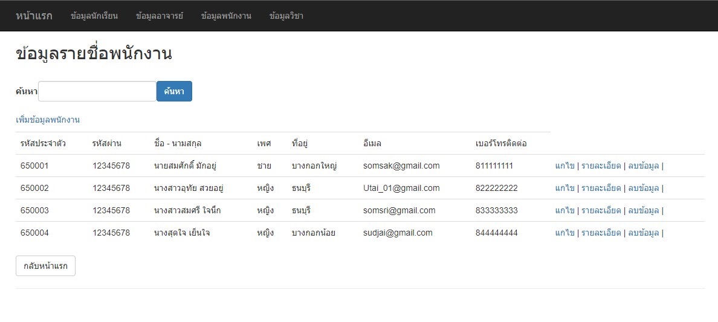ภาพที่ 3.6 หน้าจอข้อมูลพนักงาน

หน้าจอข้อมูลพนักงาน สามารถค้นหาพนักงานได้ แสดงรายละเอียดข้อมูลพนักงาน และสามารถเพิ่มข้อมูลพนักงานเข้าระบบ หรือแก้ไขข้อมูลพนักงาน และการลบข้อมูลจะเป็นการเปลี่ยนสถานะพนักงานไม่ได้ลบข้อมูลออกจากฐานข้อมูล

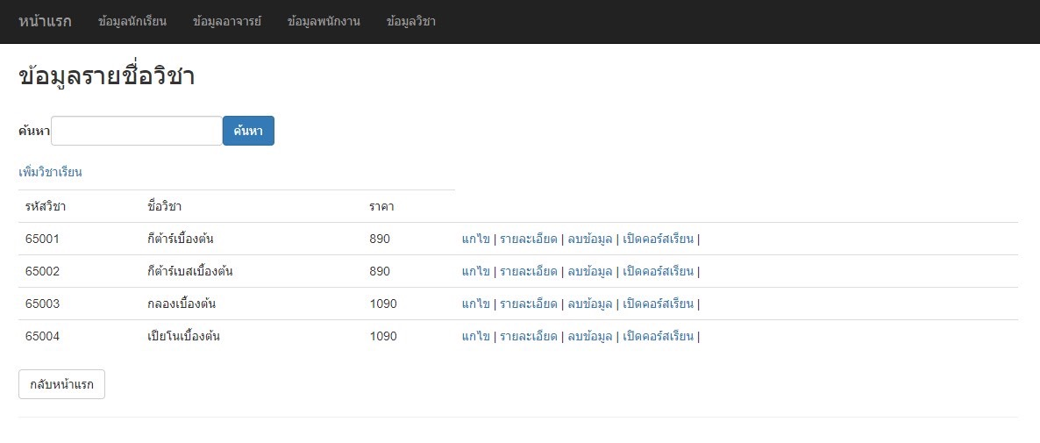

ภาพ 3.7 หน้าจอวิชาเรียน

หน้าจอข้อมูลวิชาเรียน สามารถค้นหาวิชาได้ แสดงรายละเอียดข้อมูลวิชาเรียน และสามารถเพิ่มข้อมูลวิชาเรียนเข้าระบบ หรือแก้ไขข้อมูลวิชาเรียน และการลบข้อมูลจะเป็นการเปลี่ยนสถานะวิชาไม่ได้ลบข้อมูลออกจากฐานข้อมูล หากกดเปิดคอร์สเรียนจะไปยังหน้าแบบฟอร์มเพื่อเปิดคอร์สเรียน

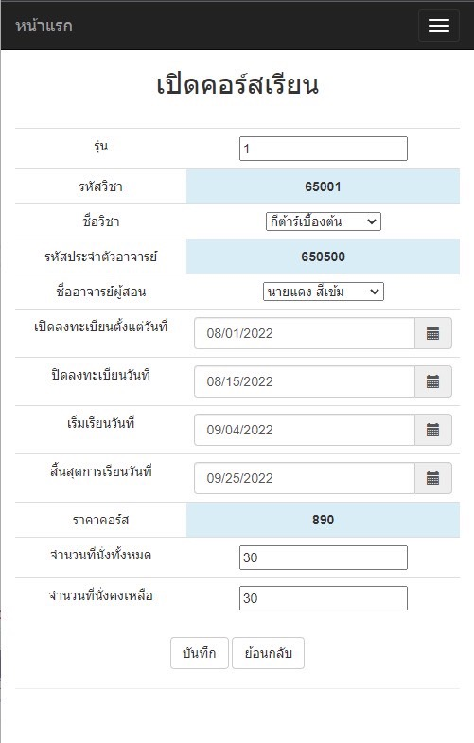

ภาพที่ 3.8 หน้าจอเปิดคอร์สเรียน

หน้าจอที่ทำการเปิดคอร์สเรียนให้นักเรียนได้ลงทะเบียน โดยจะต้องกำหนดรุ่น วิชาที่เปิดโดยสามารภเลือกได้ว่าตอนนี้มีวิชาไหนในระบบ เลือกอาจารย์ผู้สอน และกำหนดวันที่เปิด และปิดให้ลงทะเบียน พร้อมทั้งกำหนดวันเริ่ม และสิ้นสุดการเรียน ราคาคอร์สเรียนจะแสดงตามวิชาเรียนที่เลือกไว้ จากนั้นกำหนดจำนวนที่นั่งทั้งหมด และที่นั่งคงเหลือ และกดบันทึกการเปิดคอร์สเรียน

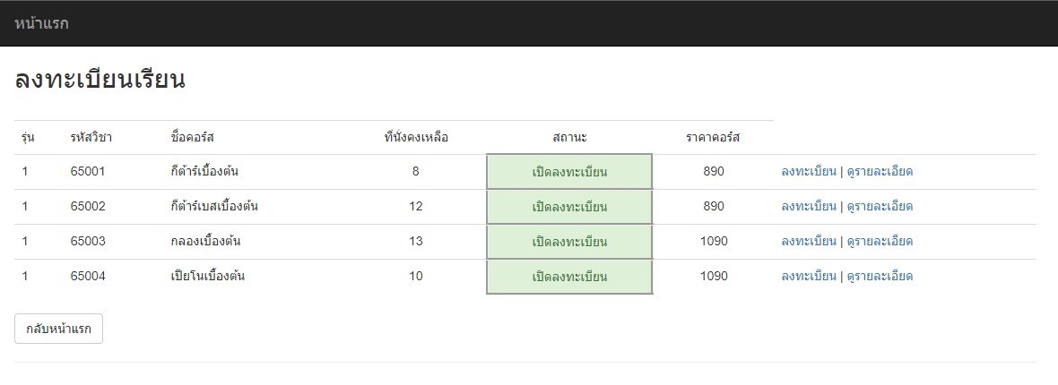

ภาพที่ 3.9 หน้าจอลงทะเบียนเรียน

หน้าจอบันทึกลงทะเบียนเรียน นักเรียนสามารถเข้ามาดูคอร์สเรียนที่เปิดให้ลงทะเบียนได้โดยแต่ละคอร์สสามารถกดดูรายละเอียดเพิ่มเติมนอกจากรายละเอียดที่ปรากฏได้ หากคอร์สเรียนไหนที่นั่งเต็มแล้วสถานะคอร์สจะเปลี่ยนเป็นปิดลงทะเบียน

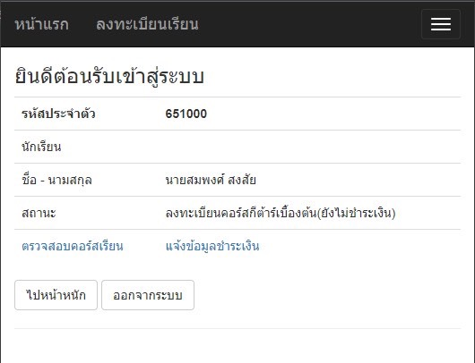

ภาพที่ 3.10 หน้าจอเข้าสู่ระบบของนักเรียน

เมื่อเข้าสู่ระบบแล้วจะมีข้อความต้อนรับหน้าแรกและจะแสดงรายละเอียดของสมาชิกนักเรียน โดยสามารถกดไปที่การลงทะเบียนเรียนได้ หรือหากลงทะเบียนเรียนไว้แล้วแต่ยังค้างชำระก็จะมีสถานะแจ้งเตือนบอก และสามารถกดเพื่อแจ้งข้อมูลชำระเงินได้

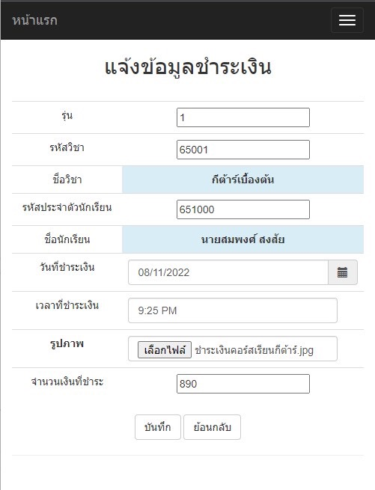

ภาพที่ 3.11 หน้าจอแจ้งข้อมูลชำระเงิน

หน้าจอแจ้งข้อมูลชำระเงิน เป็นหน้าจอสำหรับนักเรียนที่ทำการชำระเงินแล้ว นำรายละเอียดมากรอกข้อมูลการชำระเงินตามแบบฟอร์มที่กำหนดไว้เพื่อเป็นการยืนยันการชำระเงิน

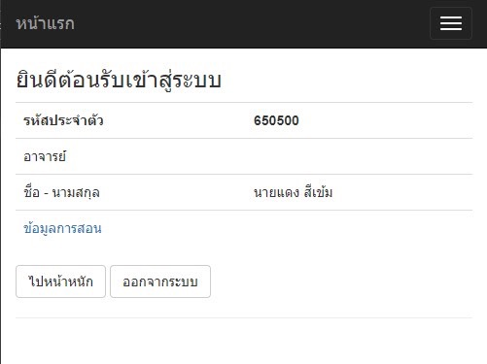

ภาพที่ 3.12 หน้าจอเข้าสู่ระบบของอาจารย์

เมื่อเข้าสู่ระบบแล้วจะมีข้อความต้อนรับหน้าแรกและจะแสดงรายละเอียดของสมาชิกอาจารย์ ซึ่งจะสามารถกดเข้าไปดูข้อมูลการสอนที่อาจารย์รับผิดชอบได้ และระบบจะพาไปหน้าจอรายชื่อนักเรียน  
ที่ลงทะเบียนในคอร์สที่อาจารย์ดูแล

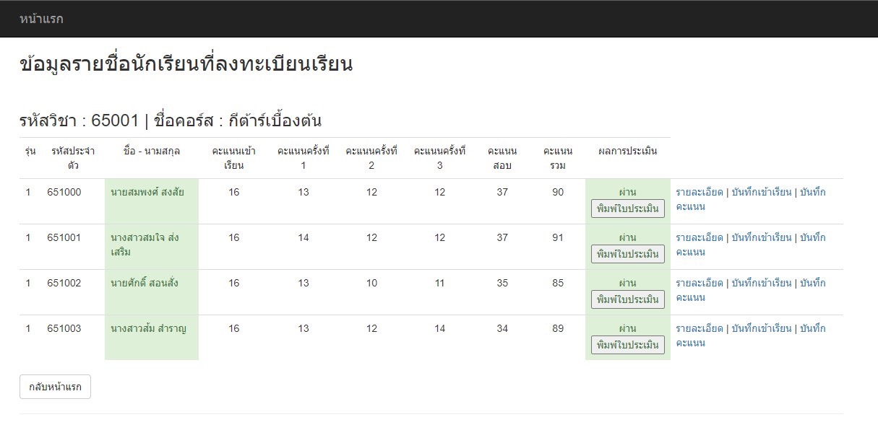

ภาพที่ 3.13 หน้าจอรายชื่อลงทะเบียน

หน้าจอรายชื่อลงทะเบียน จะแสดงรายชื่อนักเรียนภายในคอร์สและสามารถบันทึกการเข้าเรียน บันทึกคะแนน และคำนวณคะแนนได้อัตโนมัติ หากคะแนนผ่านเกณฑ์การประเมินสามารถออกใบประเมินผลการเรียนได้ และหากสถานะนักเรียนชำระเงินแล้วที่ชื่อจะเป็นสีเขียว แต่หากยังค้างชำระจะเป็นสีแดง

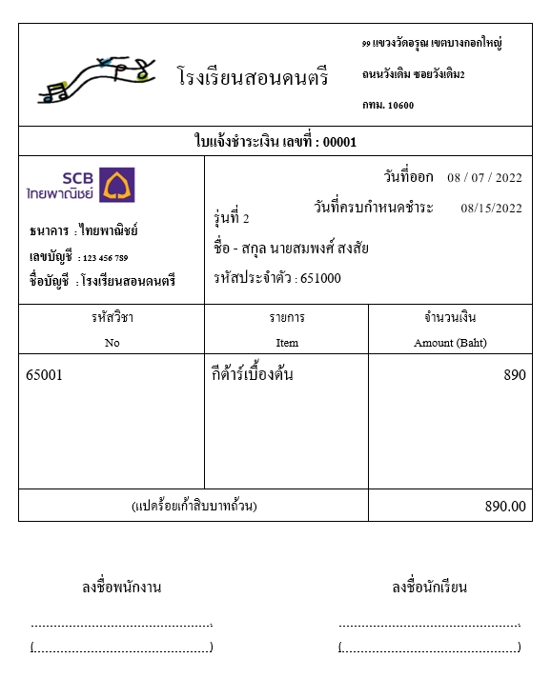2. การออกแบบส่วนผลลัพธ์

ภาพที่ 3.14 ใบแจ้งชำระเงิน

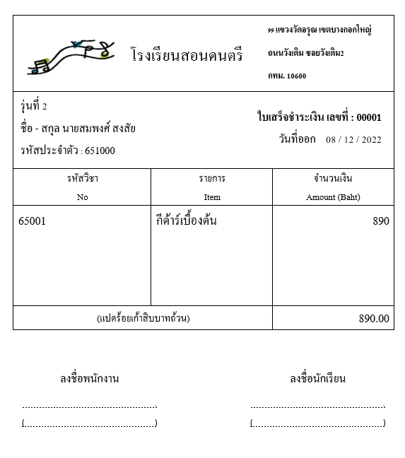

ภาพที่ 3.15 ใบเสร็จรับเงิน

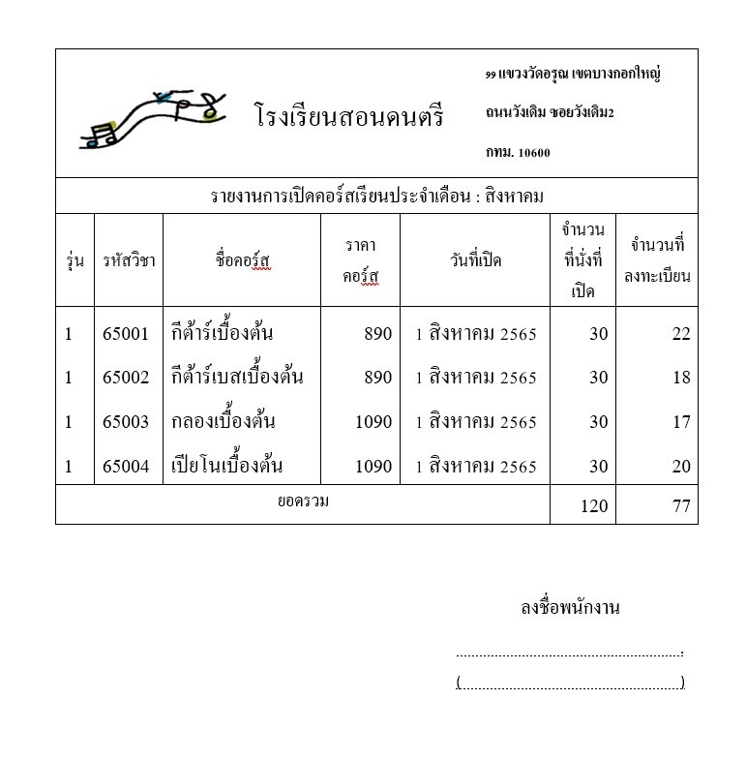

ภาพที่ 3.16 รายงานเปิดคอร์สเรียน

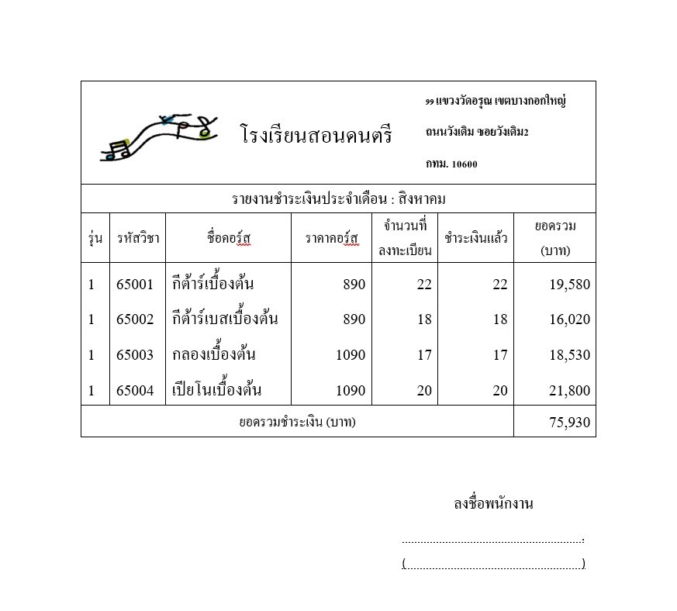

ภาพที่ 3.17 รายงานชำระเงิน

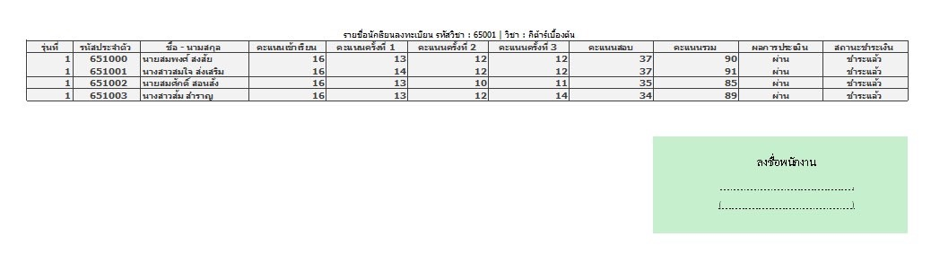ภาพที่ 3.18 รายงานรายชื่อลงทะเบียน



ภาพที่ 3.19 ใบประเมินผลการเรียน

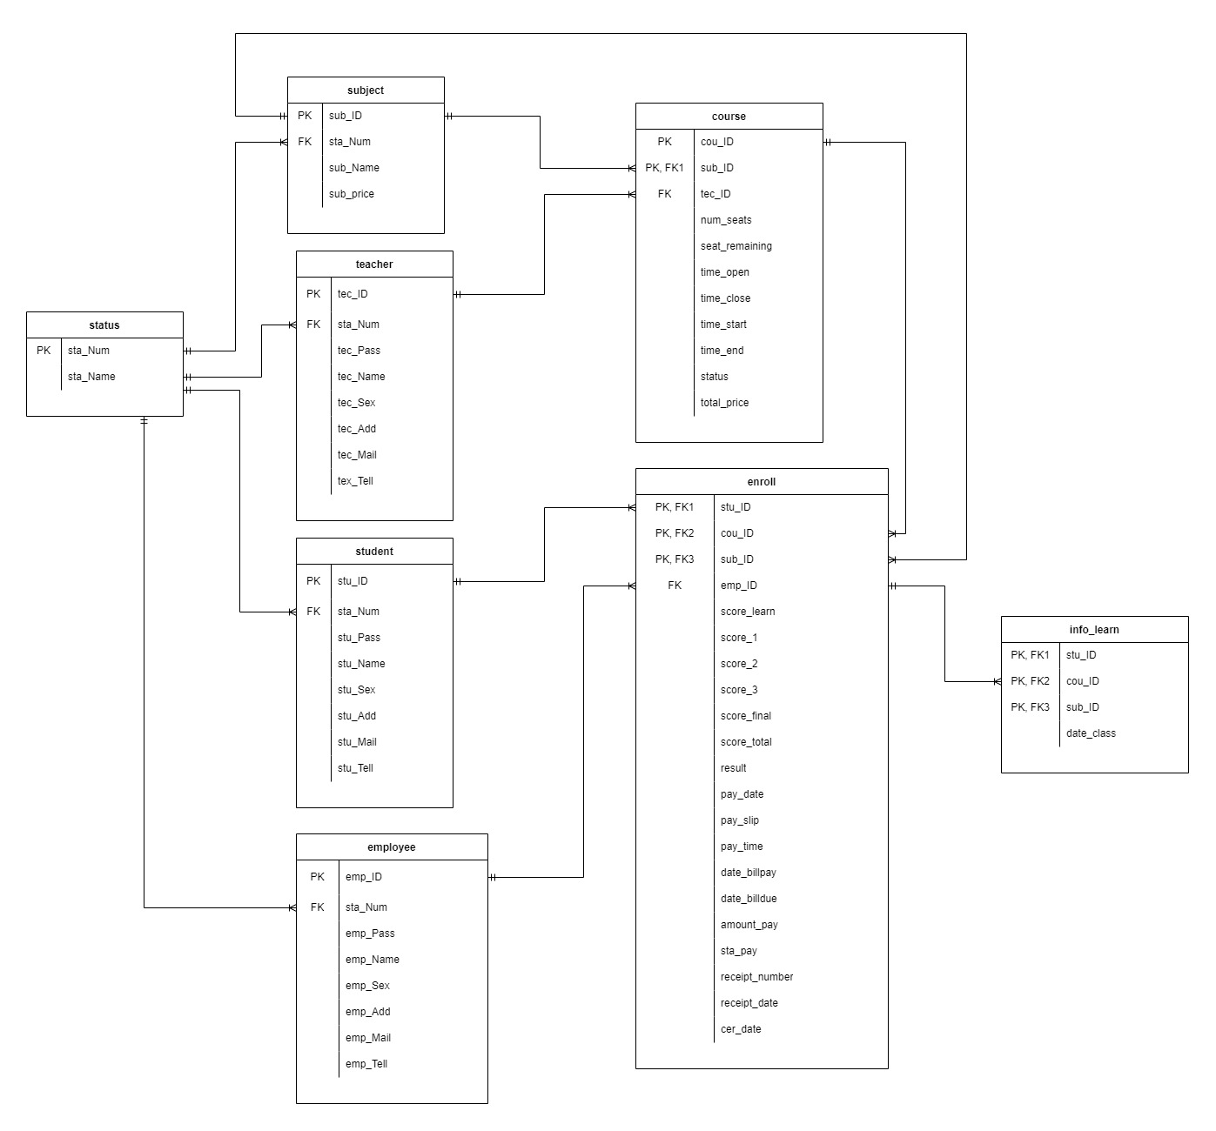3. การออกแบบฐานข้อมูล

ภาพที่ 3.20 การแสดงความสัมพันธ์ของข้อมูล

ตารางที่ 3.3 รายการตารางข้อมูล

|  |  |
| --- | --- |
| ชื่อตาราง | คำอธิบาย |
| status  subject  teacher  Student  employee  course  enroll  info_learn | ตารางสถานภาพ  ตารางข้อมูลวิชาเรียน  ตารางข้อมูลอาจารย์  ตารางข้อมูลนักเรียน  ตารางข้อมูลพนักงาน  ตารางคอร์สเรียน  ตารางลงทะเบียน  ตารางข้อมูลการเข้าเรียน |

4. การพัฒนาโปรแกรม

4.1 การออกแบบฐานข้อมูลโดยใช้ Microsoft SQL Server 2019

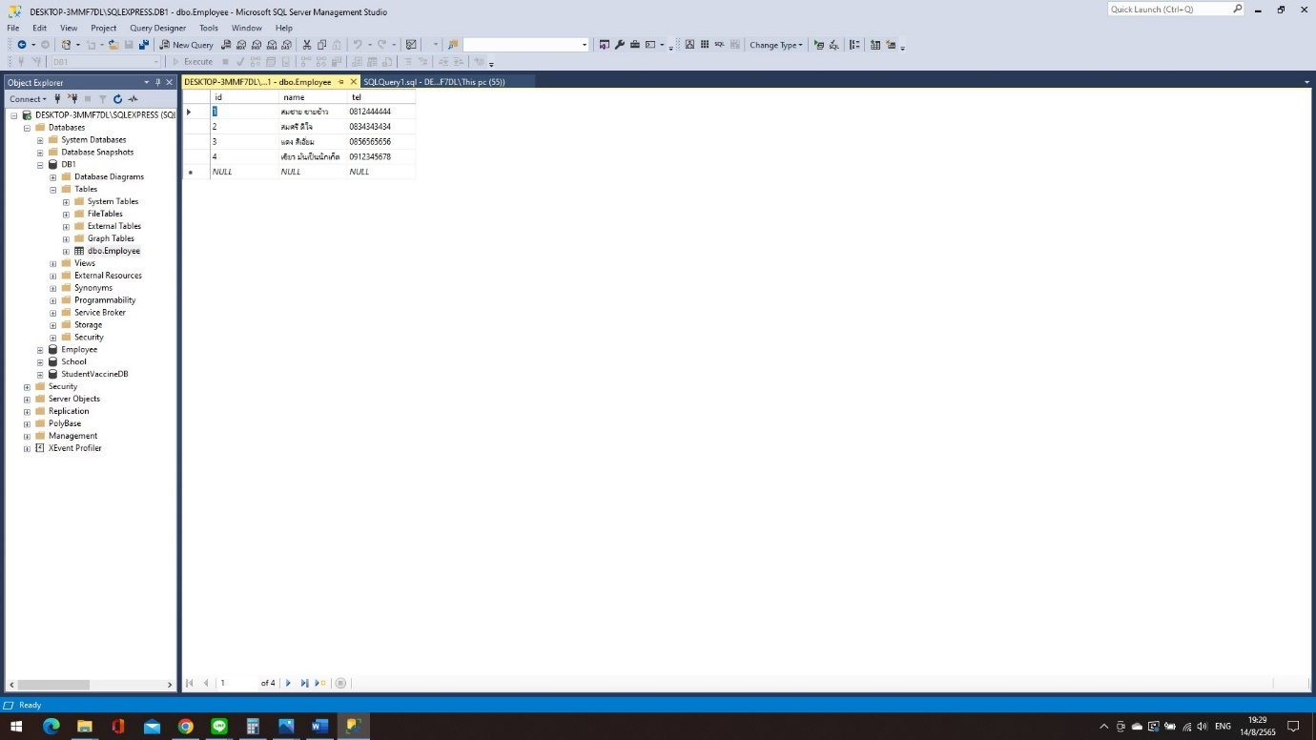

ภาพที่ 3.21 การออกแบบฐานข้อมูล

4.2 การออกแบบส่วนติดต่อกับผู้ใช้ และติดต่อกับฐานข้อมูล โดยใช้โปรแกรม Microsoft Visual Studio 2022 และภาษา C#

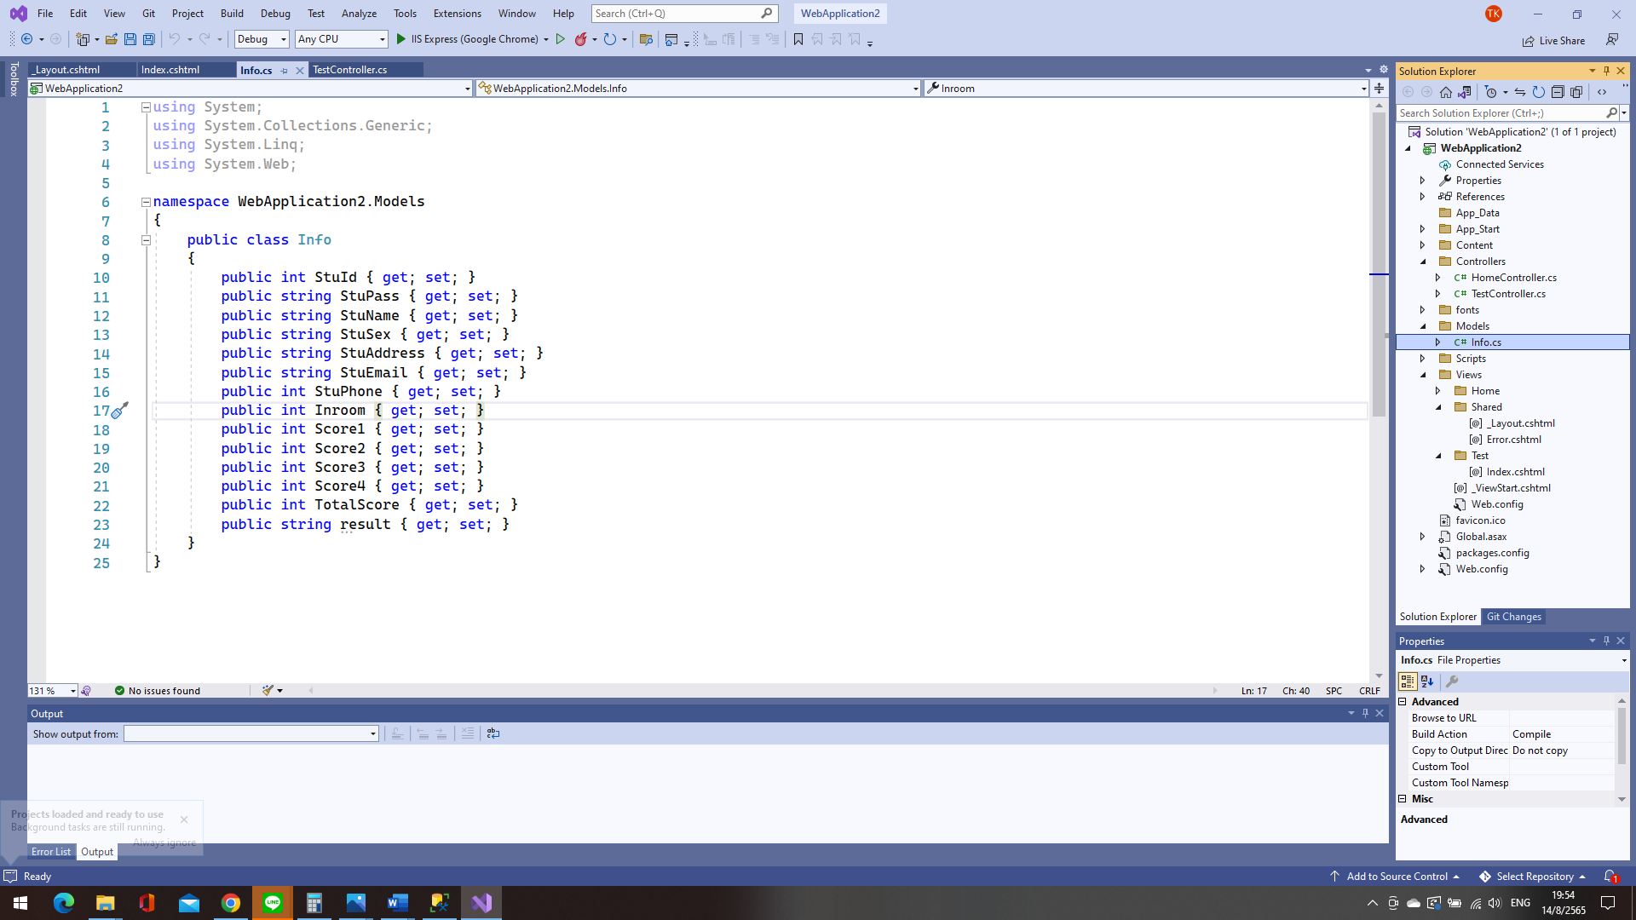

ภาพที่ 3.22 แสดงการเขียนโปรแกรมเพื่อออกแบบส่วนติดต่อกับผู้ใช้งาน และติดต่อกับฐานข้อมูล

บทที่ 4

ขั้นตอนการปฏิบัติงานและทดสอบโปรแกรม

ขั้นตอนการปฏิบัติงาน

โปรแกรมระบบจัดการคอร์สเรียนออนไลน์โรงเรียนสอนดนตรีมีสุข มีขั้นตอนการทำงานดังต่อไปนี้

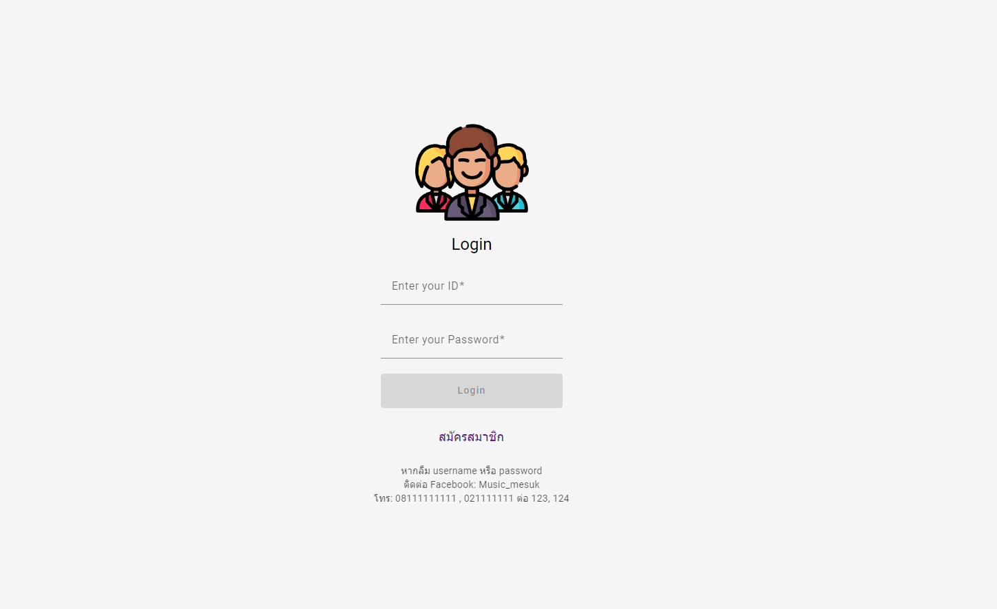

ภาพที่ 4.1 หน้าจอ Login เข้าสู่ระบบ

ในภาพที่ 4.1 แสดงหน้าจอเข้าสู่ระบบซึ่งประกอบไปด้วย

* ช่องอินพุตสำหรับให้ผู้ใช้งานกรอกรหัสผู้ใช้ (User id)
* ช่องอินพุตสำหรับให้ผู้ใช้งานกรอกรหัสผ่าน (Password)
* ปุ่มสำหรับกด Login จะสามารถกดได้ก็ต่อเมื่อกรอกอินพุตทั้งสองช่องเรียบร้อยแล้ว
* ปุ่มสำหรับสมัครสมาชิก (สำหรับนักเรียนเท่านั้น)

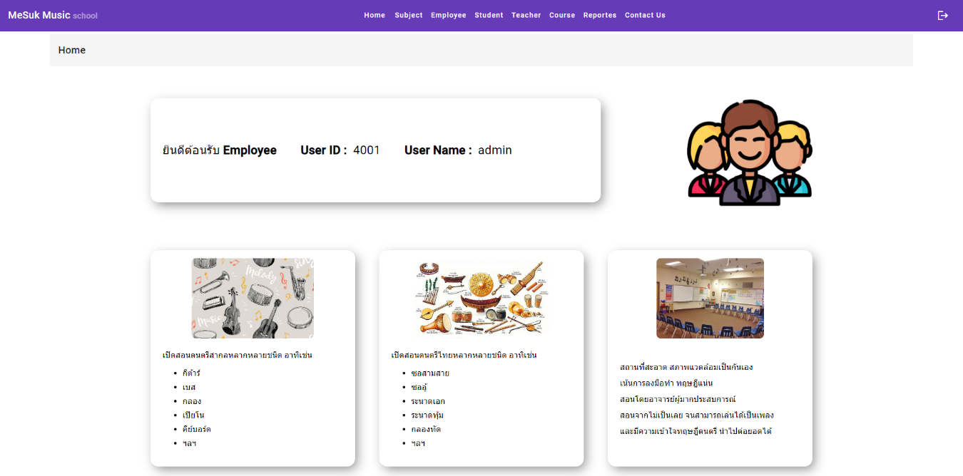

ภาพที่ 4.2 หน้าจอหลัก (Home)

ในภาพที่ 4.2 แสดงหน้าจอหลักหลังจากเข้าสู่ระบบ

* ด้านบนสุดจะเป็นส่วนของเมนูบาร์
* มีการ์ดยินดีต้อนรับที่จะบอกข้อมูลเบื้องต้นของผู้ใช้ระบบ
* การ์ดบอกข่าวสารเกี่ยวกับโรงเรียนสอนดนตรี

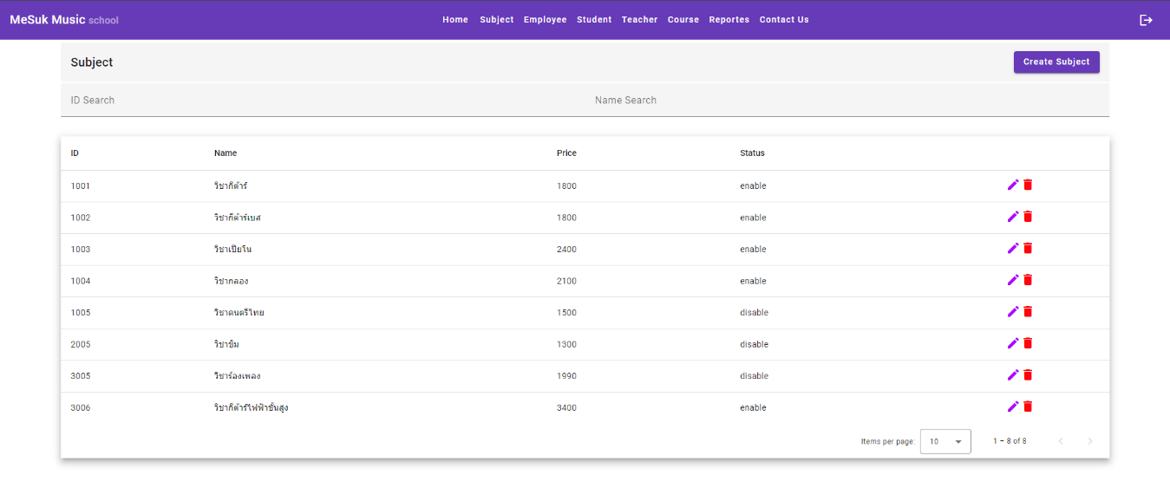

ภาพที่ 4.3 หน้าจอวิชา (Subject)

ในภาพที่ 4.3 แสดงหน้าจอวิชา

* แสดงรายละเอียดวิชา ประกอบไปด้วย

- ID วิชา

- Name ชื่อวิชา

- Price ราคา

- Status สถานะ

* และมี Action สองอย่างที่สามารถทำได้

- รูปปากกาเป็นการแก้ไขข้อมูลวิชา

- รูปถังขยะเป็นการลบข้อมูลวิชา โดยจะเปลี่ยนสถานะเป็น Disable

* มีปุ่มที่มุมขวาที่สามารถกดเข้าไปสร้างวิชาเรียนได้ (Create Subject)

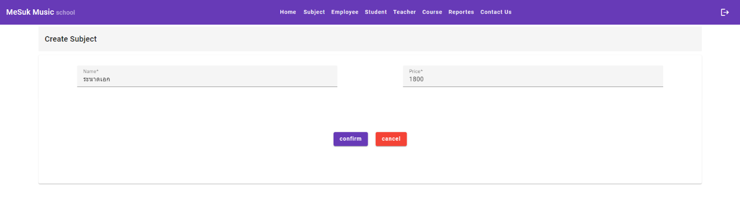

ภาพที่ 4.4 หน้าจอสร้างวิชา (Create Subject)

ในภาพที่ 4.4 แสดงหน้าจอสร้างวิชา

* ช่องอินพุตสำหรับใส่ชื่อวิชาที่ต้องการสร้าง
* ช่องอินพุตที่ใส่ราคาวิชาที่ต้องการส้ราง
* ปุ่ม Confirm สำหรับยืนยันการสร้าง และปุ่ม Cancel สำหรับยกเลิกการสร้าง

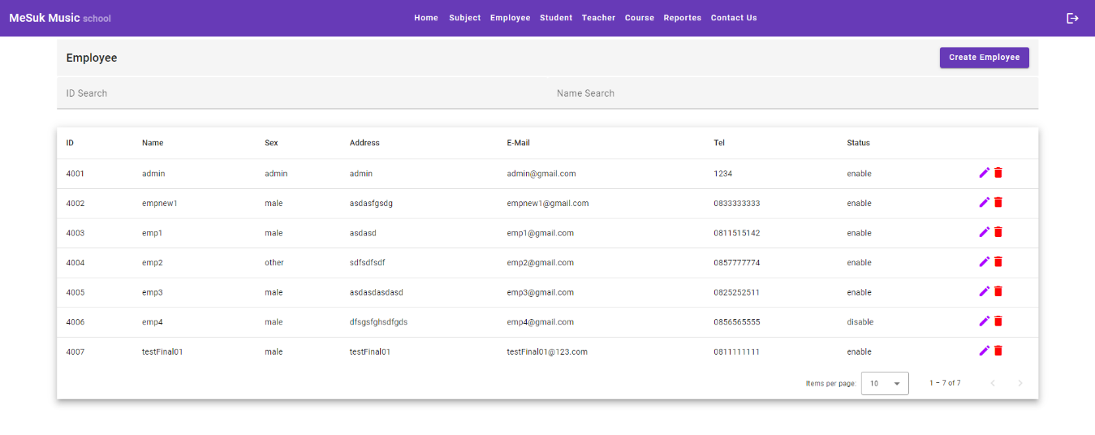

ภาพที่ 4.5 หน้าจอรายชื่อพนักงาน, นักเรียน, อาจารย์ (Employee, Student, Teacher)

ในภาพที่ 4.5 แสดงหน้าจอรายชื่อ และรายละเอียดพนักงาน, นักเรียน, อาจารย์

* แสดงรายละเอียดข้อมูลบัญชี ประกอบไปด้วย

- ID วิชา

- Name ชื่อ

- Sex เพศ

- Address ที่อยู่

- E-Mail อีเมล

- Tel เบอร์โทร

- Status สถานะ

* และมี Action สองอย่างที่สามารถทำได้

- รูปปากกาเป็นการแก้ไขข้อมูล

- รูปถังขยะเป็นการลบข้อมูล โดยจะเปลี่ยนสถานะเป็น Disable

* มีปุ่มที่มุมขวาที่สามารถกดเข้าไปสร้างบัญชีได้ (Create Employee, Create Student, Create Teacher)

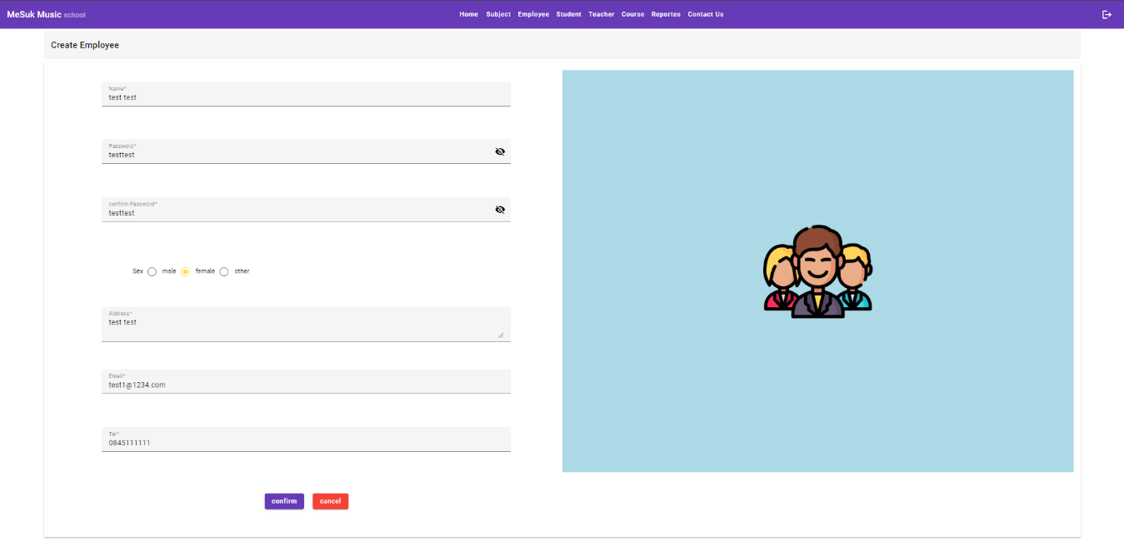

ภาพที่ 4.6 หน้าจอสร้างบัญชีพนักงาน, นักเรียน, อาจารย์ (Create Employee, Create Student, Create Teacher)

ในภาพที่ 4.6 แสดงหน้าจอสร้างบัญชีพนักงาน, นักเรียน, อาจารย์

* ช่องอินพุตสำหรับใส่ข้อมูลพื้นฐานที่ต้องการสร้างบัญชี
* ปุ่ม Confirm สำหรับยืนยันการสร้าง และปุ่ม Cancel สำหรับยกเลิกการสร้าง

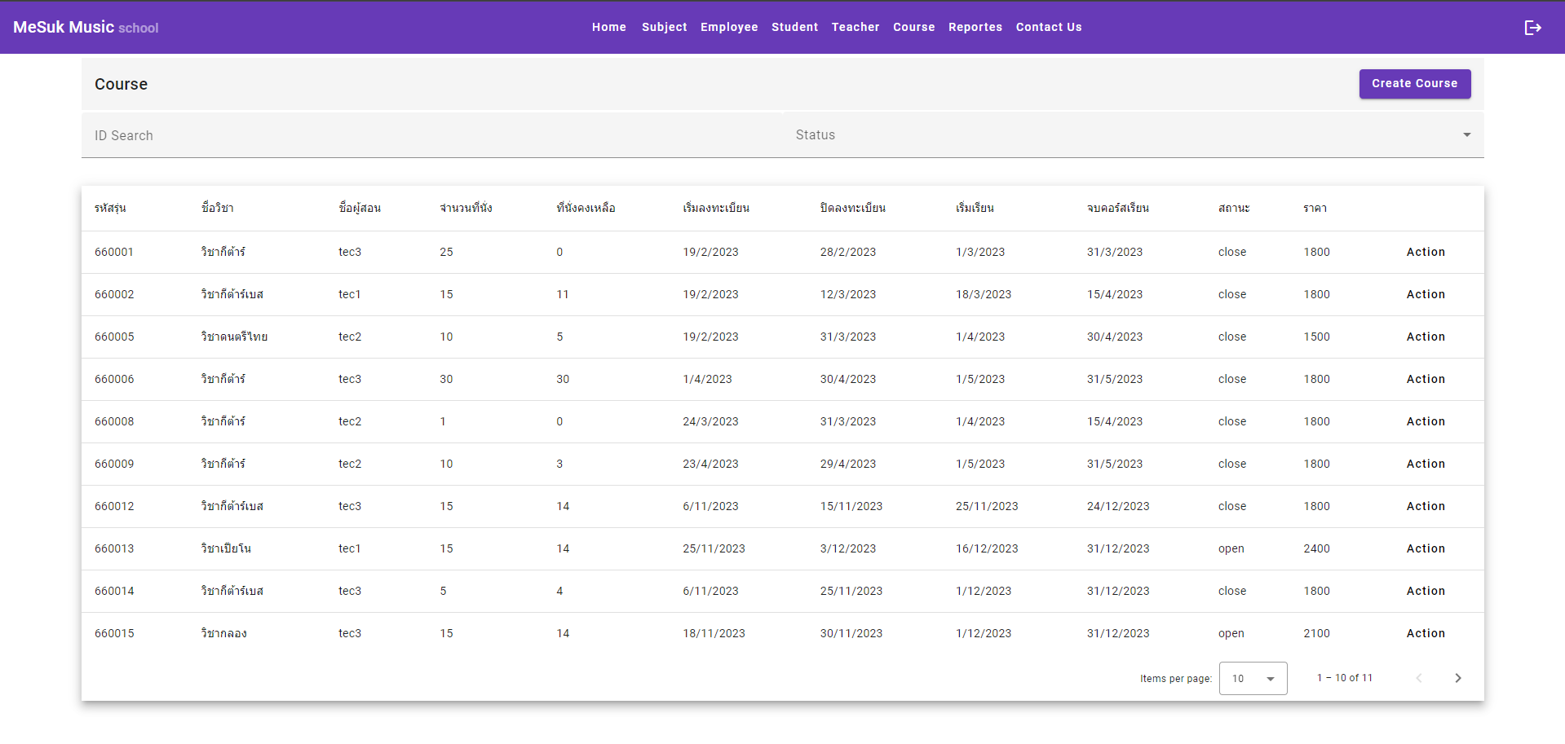

ภาพที่ 4.7 หน้าจอคอร์สเรียน (Course)

ในภาพที่ 4.7 แสดงหน้าจอคอร์สเรียนและรายละเอียดคอร์ส

* แสดงรายละเอียดคอร์สเรียน ประกอบไปด้วย

- รหัสวิชา (รหัสรุ่น)

- ชื่อวิชา

- ชื่อผู้สอน

- จำนวนที่นั่ง และจำนวนที่นั่งคงเหลือ

- วันที่เริ่มลงทะเบียน, วันที่ปิดลงทะเบียน, วันที่เริ่มเรียน และวันที่จบคอร์สเรียน

- สถานะคอร์สเรียน

- ราคาคอร์สเรียน

* และปุ่ม Action

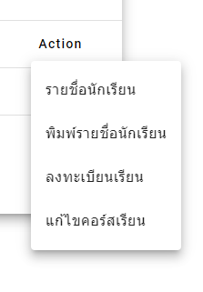

ภาพที่ 4.8 เมนูปุ่ม Action ของหน้าคอร์สเรียน (Course)

ในภาพที่ 4.8 แสดงข้อมูลปุ่ม Action ในหน้า Course

* เมื่อกดปุ่ม Action จากภาพที่ 4.7 จะแสดงข้อมูลแบบภาพที่ 4.8
* โดยแต่ละ action จะเป็นการกระทำดังต่อไปนี้

- รายชื่อนักเรียน สำหรับเข้าไปดูข้อมูลรายชื่อนักเรียนที่ลงทะเบียนเรียนคอร์สนี้

- พิมพ์รายชื่อนักเรียน สำหรับพิมพ์รายชื่อนักเรียนออกมาเป็นไฟล์ excel รายชื่อนักเรียนที่ถูกพิมพ์ออกมาจะเป็นรายชื่อนักเรียนที่มีการชำระเงินเรียบร้อยแล้วเท่านั้น

- ลงทะเบียนเรียน สำหรับลงทะเบียนเรียนคอร์สเรียนที่เลือก

- แก้ไขคอร์สเรียน สำหรับทำการแก้ไขข้อมูลคอร์สเรียนที่เลือก

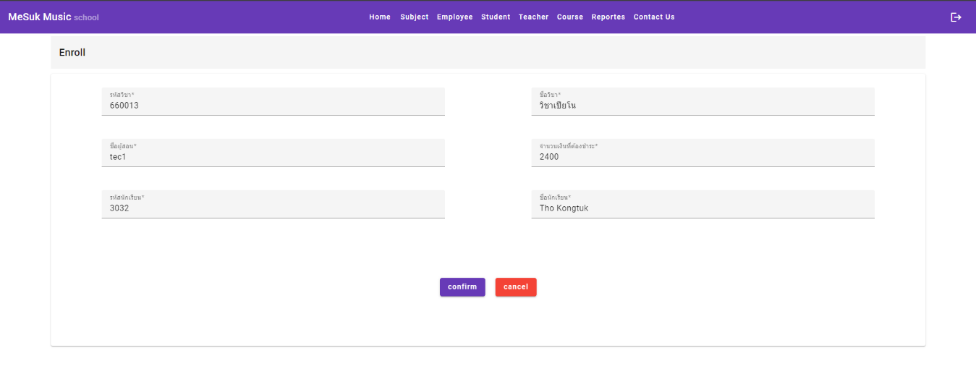

ภาพที่ 4.9 หน้าการลงทะเบียนเรียน

ในภาพที่ 4.9 ขั้นตอนการลงทะเบียนเรียนคอร์สเรียน

จากภาพที่ 4.8 เมนูลงทะเบียนเรียนจะพามาสู่หน้านี้ เป็นหน้าอินพุตข้อมูลสำหรับการลงทะเบียนเรียนโดยที่ข้อมูลวิชาเรียนจะแสดงให้เห็นเพื่อยืนยันแก่ผู้ลงทะเบียนอีกครั้ง โดยหากลงทะเบียนด้วย Student เองข้อมูลจะถูกกรอกเองอัตโนมัติเพียง แต่สำหรับพนักงานจะต้องกรอกรหัสนักเรียนเพื่อลงทะเบียน หากกรอกข้อมูลครบแล้ว หรือตรวจสอบข้อมูลเรียบร้อยก็สามารถกดปุ่ม confirm เพื่อลงทะเบียน หรือ cancel เพื่อยกเลิก

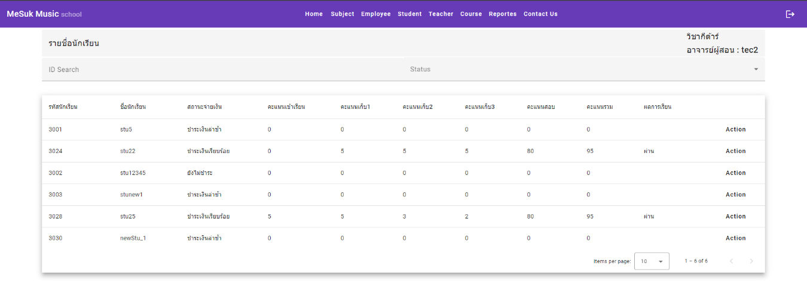

ภาพที่ 4.10 ข้อมูลรายชื่อนักเรียนที่ลงทะเบียน

ในภาพที่ 4.10 แสดงข้อมูลเมื่อกดปุ่ม Action รายชื่อนักเรียน

* เมื่อเลือก รายชื่อนักเรียน ในเมนู Action ตามภาพที่ 4.7 จะเป็นการแสดงรายชื่อนักเรียน
* ซึ่งข้อมูลที่แสดงจะประกอบไปด้วย

- รหัสนักเรียน

- ชื่อนักเรียน

- สถานะจ่ายเงิน

- คะแนนเข้าเรียน, คะแนนเก็บ, คะแนนสอบ และคะแนนรวม

- ผลการเรียน

* และปุ่ม Action

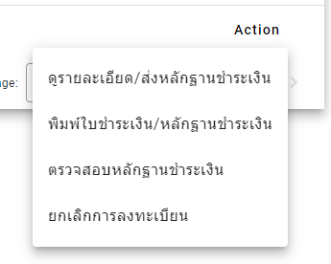

ภาพที่ 4.11 เมนูปุ่ม Action ของหน้ารายชื่อนักเรียน

ในภาพที่ 4.11 แสดงเมนูเมื่อกดปุ่ม Action ที่รายชื่อนักเรียน

* เมื่อเลือกกด Action ที่รายชื่อนักเรียน ที่มีการลงทะเบียนจะแสดงเมนูและมีรายละเอียดดังนี้

- ดูรายละเอียด/ส่งหลักฐานชำระเงิน เป็นการดูข้อมูลการลงทะเบียนและจะทำการส่งหลักฐานชำระเงิน

- พิมพ์ใบชำระเงิน/หลักฐานชำระเงิน เมื่อมีการลงทะเบียนแล้วสามารถเข้าไปพิมพ์ใบชำระเงินหรือ ใบเสร็จรับเงินได้ที่เมนูนี้

- ตรวจสอบหลักฐานชำระเงิน เมื่อนักเรียนมีการชำระเงินเข้ามาแล้วพนักงานสามารถเข้ามาตรวจสอบหลักฐานชำระเงินได้จากเมนูนี้ ซึ่งจะเป็นเมนูของพนักงานเท่านั้น

- ยกเลิกการลงทะเบียน จะเป็นการเปลี่ยนสถานะการลงทะเบียนเป็นยกเลิก

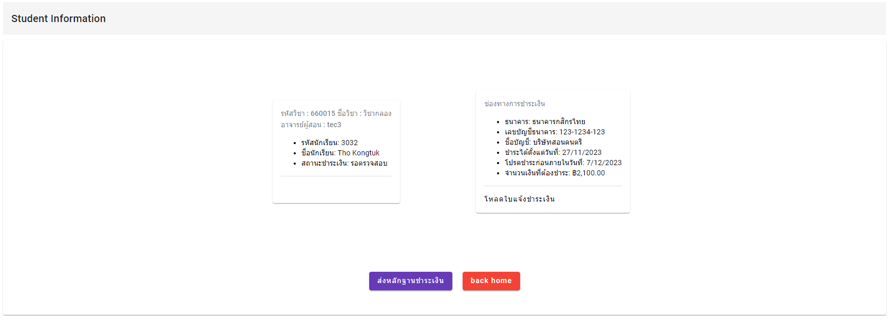

ภาพที่ 4.12 รายละเอียดข้อมูลการลงทะเบียน

ในภาพที่ 4.12 แสดงรายละเอียดข้อมูลของนักเรียนที่ทำการลงทะเบียน

จากภาพที่ 4.11 ปุ่ม Action เมนู ดูรายละเอียด/ส่งหลักฐานชำระเงิน และเมนูพิมพ์ใบชำระเงิน/หลักฐานชำระเงิน จะเข้าสู่หน้านี้ โดยประกอบไปด้วยข้อมูลผู้ลงทะเบียน ข้อมูลวิชา และสถานะชำระเงิน โดยที่จะมีช่องทางการชำระเงิน และมีปุ่มสำหรับโหลด ใบแจ้งชำระเงิน หรือใบเสร็จชำระเงินเมื่อมีการชำระเงินเรียบร้อยแล้ว ส่วนปุ่มด้านล่างจะเป็นการส่งหลักฐานสำหรับการชำระเงิน และปุ่มกลับสู่หน้าหลัก

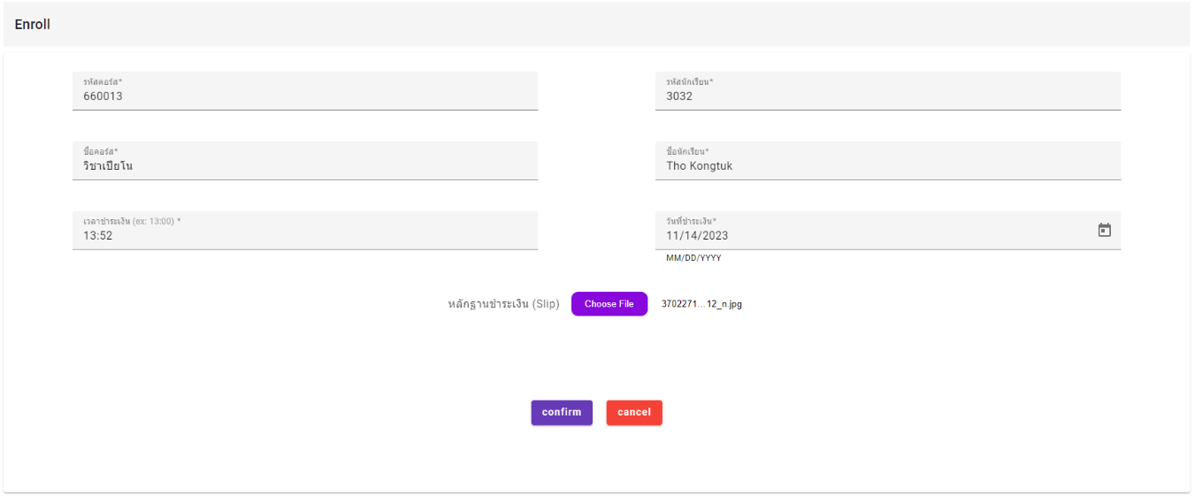

ภาพที่ 4.13 หน้าจอการแจ้งชำระเงิน

ในภาพที่ 4.13 ข้อมูลสำหรับการแจ้งชำระเงิน

จากภาพที่ 4.12 เมื่อกดปุ่มส่งหลักฐานชำระเงินจะนำพามาสู่หน้านี้ซึ่งเป็นหน้าฟอร์มในการส่งข้อมูลการชำระเงินของผู้ลงทะเบียน สามารถทำได้โดนนักเรียนเอง หรือจะเป็นพนักงานก็ได้

* อินพุตสำหรับการแจ้งชำระเงินซึ่งจะประกอบไปด้วย

- รหัสคอร์ส

- ชื่อคอร์ส

- รหัสนักเรียน

- ชื่อนักเรียน

- เวลาที่ชำระเงิน

- วันที่ชำระเงิน

- ปุ่มในการเพิ่มไฟล์รูปหลักฐานในการชำระเงิน (JPG)

* ปุ่ม confirm สำหรับส่งข้อมูลชำระเงิน และ cancel สำหรับยกเลิก

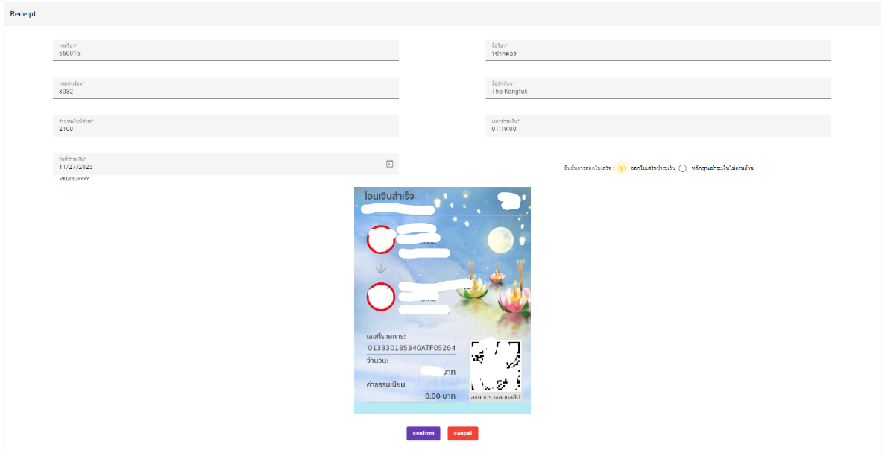

ภาพที่ 4.14 หน้าจอตรวจสอบหลักฐานชำระเงิน

ในภาพที่ 4.14 หน้าจอแสดงรายละเอียดการชำระเงิน

จากภาพที่ 4.11 ใน Action เมนู ตรวจสอบหลักฐานการชำระเงิน เมื่อกดแล้วจะนำมาสู่หน้านี้และเป็นเมนูสำหรับพนักงานเท่านั้น

* หน้าจอที่แสดงรายละเอียด และหลักฐานรูปภาพการชำระเงินของนักเรียนโดยจะประกอบไปด้วย

- รหัสวิชา, ชื่อวิชา, รหัสนักเรียน, ชื่อนักเรียน

- จำนวนเงินที่ชำระ, เวลาชำระเงิน, วันที่ชำระเงิน

- และปุ่มสำหรับเปลี่ยนสถานการณ์ชำระเงินโดยจะหากหลักฐานครบถ้วนจะเป็นปุ่ม “ออกใบเสร็จชำระเงิน” แต่หากหลักฐานไม่ครบถ้วนจะเป็นปุ่ม “หลักฐานการชำระเงินไม่ครบถ้วน”

- รูปภาพหลักฐานการชำระเงิน เมื่อกดไปที่รูปจะใหญ่ขึ้นและสามารถดาวน์โหลดได้

* ปุ่ม confirm สำหรับยืนยัน และ cancel สำหรับยกเลิก

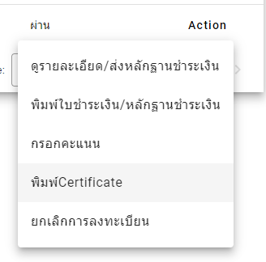

ภาพที่ 4.15 เมนูปุ่ม Action ของหน้ารายชื่อนักเรียน (เพิ่มเติม)

ในภาพที่ 4.15 เมนูของปุ่ม Action เพิ่มเติมจากภาพ 4.11

เมื่อนักเรียนมีสถานะผลรวมคะแนน “ผ่าน” จะมีเมนูเพิ่มมาคือเมนพิมพ์ใบ Certificate แต่หากสถานะของนักเรียน “ไม่ผ่าน” เมนูนี้จะไม่ปรากฏ

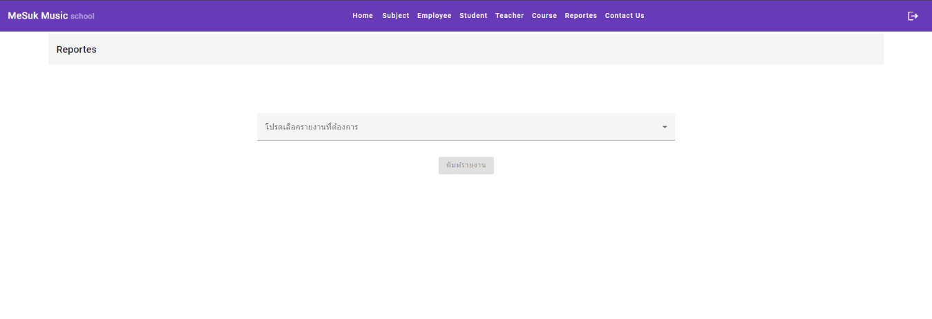

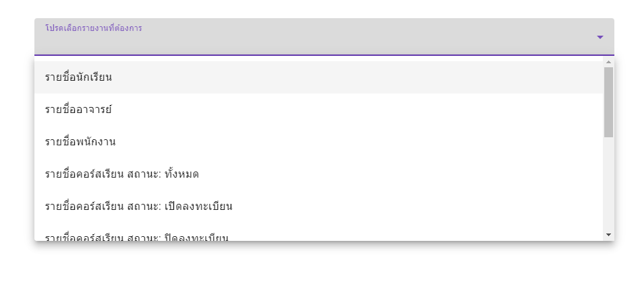

ภาพที่ 4.16 หน้าออกรายงาน (Report)

ในภาพที่ 4.16 เป็นหน้าสำหรับเลือกพิมพ์รายงาน

เป็นหน้าสำหรับพนักงานที่สามารถเลือกพิมพ์รายงานได้โดยมีรายงานให้เลือก และพิมพ์ออกมาเป็นเอกสาร excel

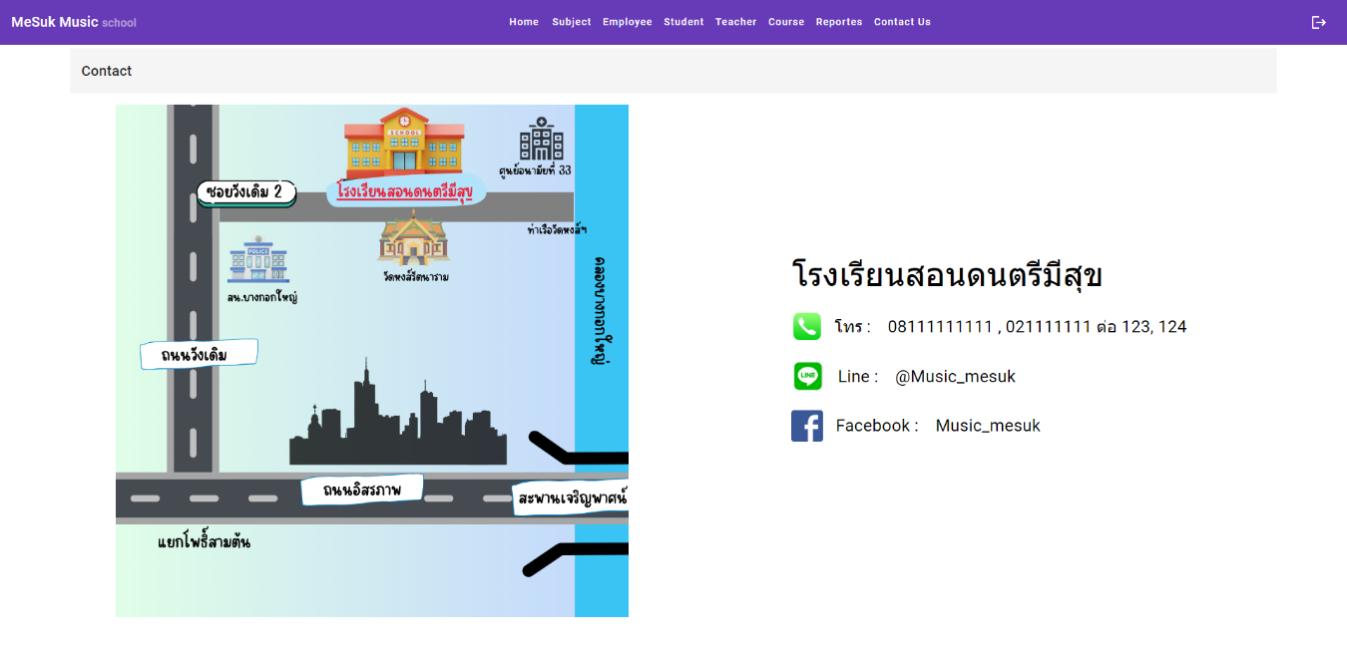

ภาพที่ 4.17 หน้าสำหรับช่องทางติดต่อ (Contact Us)

ในภาพที่ 4.17 หน้าช่องทางการติดต่อโรงเรียน

* ประกอบไปด้วยภาพแผนที่ และข้อมูลการติดต่อดังนี้

- เบอร์โทร

- Line

- Facebook

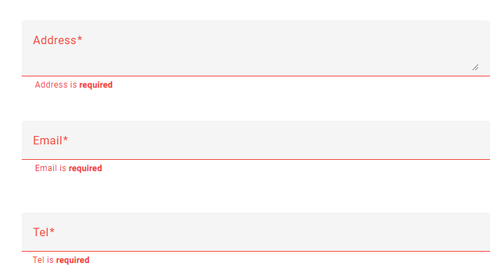

ภาพที่ 4.18 การตรวจสอบความถูกต้อง (Validate)

ในภาพที่ 4.18 เป็นการตรวจสอบความถูกต้องของข้อมูล

เมื่อข้อมูลที่ผู้ใช้กรอกไม่ถูกต้องจะไม่สามารถกดปุ่มเพื่อทำขั้นตอนต่อไปได้ นอกจากนี้ที่อินพุตจะแสดงสีแดงเพื่อเป็นการบอกว่ามีข้อมูลที่กรอกผิดที่ส่วนไหน

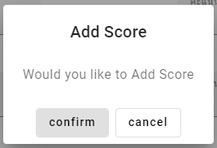

ภาพที่ 4.19 หน้าต่างยืนยันการดำเนินการ (Confirm Dialog)

ในภาพที่ 4.19 เป็นหน้าต่างยืนยันการดำเนินการที่จะสอบถามผู้ใช้ทุกครั้งเพื่อเป็นการยืนยันการกระทำในแต่ละขั้นตอน เพื่อป้องกันกรณีผู้ใช้กดผิด

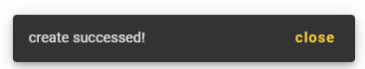

ภาพที่ 4.20 หน้าต่างแสดงสถานะการดำเนินการ (Status Dialog)

ในภาพที่ 4.20 เป็นหน้าต่างเล็กๆ ที่จะขึ้นเมื่อการกระทำนั้นถูกกดยืนยันหรือดำเนินการจากภาพที่ 4.19 หน้าต่างสถานะนี้จะแสดงขึ้นเพื่อบอกว่าการกระทำนั้นสำเร็จหรือไม่ เพื่อเป็นการบอกผู้ใช้งาน

บทที่ 5

สรุปผลการดำเนินงานและข้อเสนอแนะ

สรุปผลการดำเนินงาน

บรรณานุกรม

ธนากาญจน์ กางเกษม. 2564. “ทำความรู้จักภาษา C#.” Retrieved July 12, 2022 (https://thanakarn-klangkasame.medium.com/%E0%B9%81%E0%B8%99%E0%B8%B0%E0%B8%99%E0%B8%B3%E0%B9%80%E0%B8%81%E0%B8%B5%E0%B9%88%E0%B8%A2%E0%B8%A7%E0%B8%81%E0%B8%B1%E0%B8%9A%E0%B8%A0%E0%B8%B2%E0%B8%A9%E0%B8%B2-c-9c352dc93f3d).

นลินรัตน์ ศรีราจันทร์. 2549. “การพัฒนาระบบการลงทะเบียนกลางด้วยเว็บเซอร์วิส : กรณีศึกษา มหาวิทยาลัยราชภัฏ.” Thesis, มหาวิทยาลัยศิลปากร.

นิติ โชติแก้ว. 2559. “การพัฒนา API อย่างมืออาชีพ และทำไมต้อง RESTful Service.” Retrieved July 12, 2022 (https://sysadmin.psu.ac.th/2016/08/29/%E0%B8%81%E0%B8%B2%E0%B8%A3%E0%B8%9E%E0%B8%B1%E0%B8%92%E0%B8%99%E0%B8%B2-api-%E0%B8%AD%E0%B8%A2%E0%B9%88%E0%B8%B2%E0%B8%87%E0%B8%A1%E0%B8%B7%E0%B8%AD%E0%B8%AD%E0%B8%B2%E0%B8%8A%E0%B8%B5%E0%B8%9E/).

ปิยศักดิ์ ถีอาสนา, จารุกิตติ์ สายสิงห์. 2559. “การพัฒนาระบบเช็คชื่อผู้เรียนด้วยเทคโนโลยี Barcode Scanning.” Thesis, มหาวิทยาลัยราชภัฏมหาสารคาม.

พรบพิตร สหกิจชัชวาล. 2563. “แนะนำแนวทางการออกแบบ APIs เพื่อคนในทีม.” Retrieved July 12, 2022 (https://www.devahoy.com/blog/2020/02/restful-api-guideline).

รเณศณัฏฐ์ กันตาบุณยวัทน์, พีระพัฒน์ ทรงสุรวิทย์. 2561. “เว็บแอปพลิเคชันสนับสนุนการวางแผนการลงทะเบียนรุ่นที่ 2.” Thesis, มหาวิทยาลัยสยาม.

ลาภลอย วานิชอังกูร. 2556. *เรียนรู้ด้วยตนเอง OOP C# ASP.NET*.

ศรินญา หวาจ้อย, จักรพันธ์ หวาจ้อย. 2558. “การพัฒนาระบบสารสนเทศทะเบียนประวัตินักศึกษา.” Thesis, มหาวิทยาลัยราชภัฏกำแพงเพชร.

ศิวัส ขาวเหลือง. 2563. “Angular คืออะไร เหมาะกับใคร งานแบบไหน.” Retrieved July 12, 2022 (https://perjerz.medium.com/angular-%E0%B8%84%E0%B8%B7%E0%B8%AD%E0%B8%AD%E0%B8%B0%E0%B9%84%E0%B8%A3-%E0%B9%80%E0%B8%AB%E0%B8%A1%E0%B8%B2%E0%B8%B0%E0%B8%81%E0%B8%B1%E0%B8%9A%E0%B9%83%E0%B8%84%E0%B8%A3-%E0%B8%87%E0%B8%B2%E0%B8%99%E0%B9%81%E0%B8%9A%E0%B8%9A%E0%B9%84%E0%B8%AB%E0%B8%99-64a5e33220a0).

เอกรัตน์ รัตน์เจริญ. 2562. “เว็บแอปพลิเคชันการบันทึกคะแนนและตัดเกรดผ่านระบบ.” Thesis, มหาวิทยาลัยราชภัฏกาญจนบุรี.

ภาคผนวก

ภาคผนวก ก

การออกแบบระบบงาน

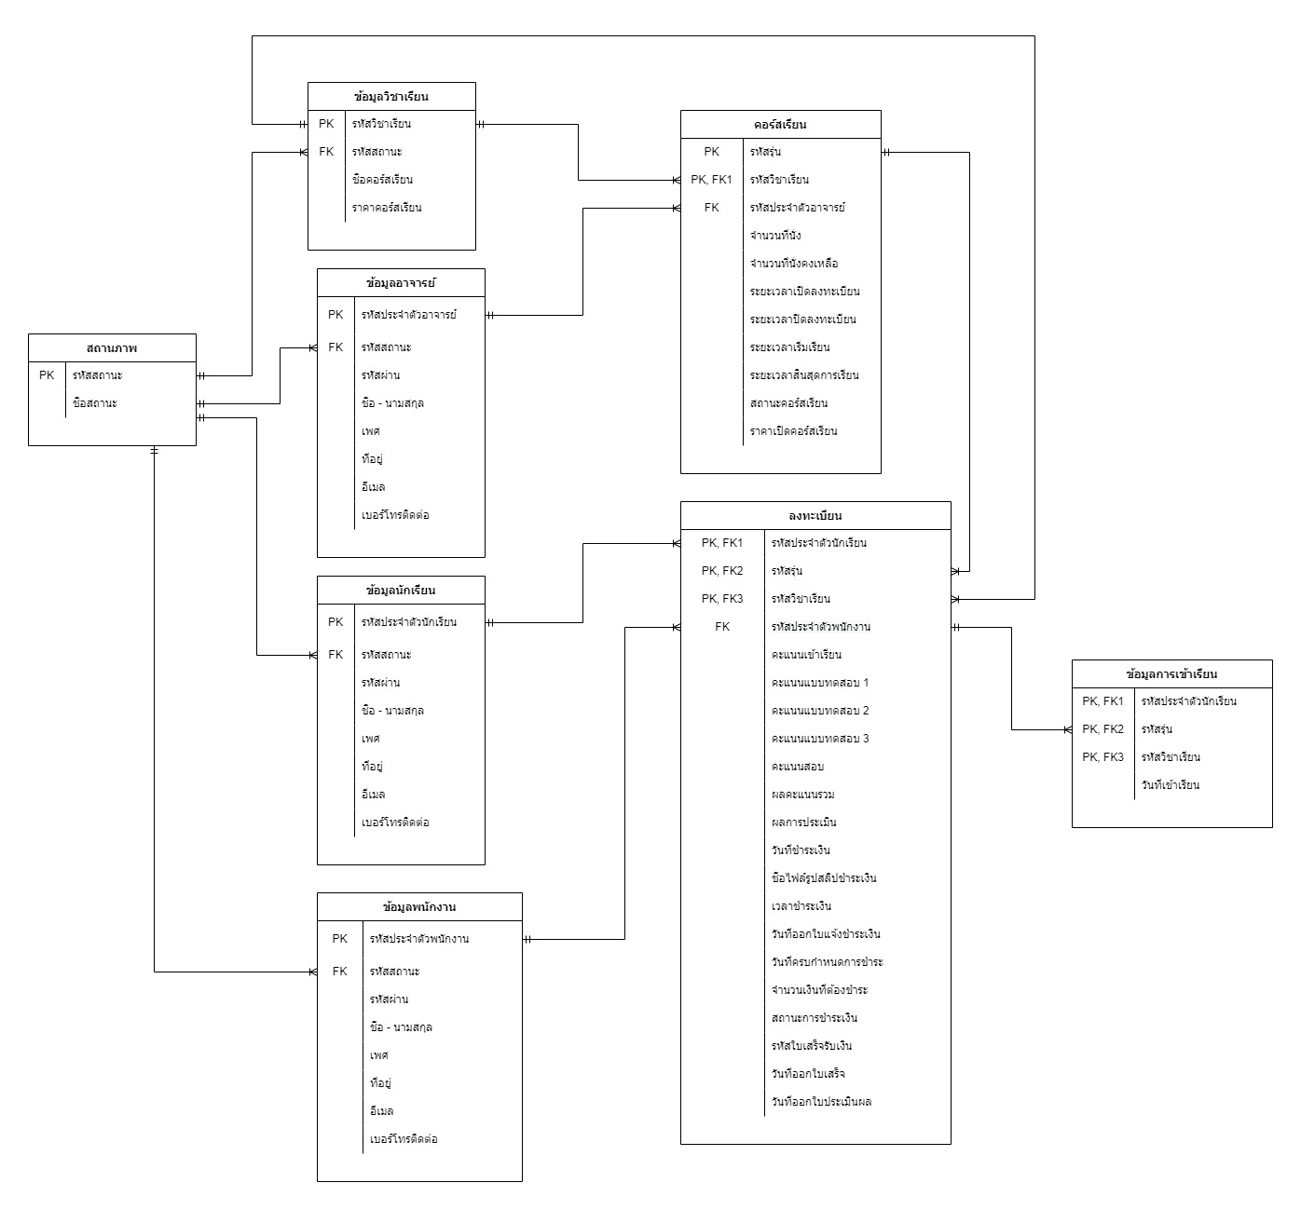

ภาพที่ ก.1 E-R Diagram (ภาษาไทย)



ภาพที่ ก.2 E-R Diagram (ภาษาอังกฤษ)

ตารางที่ ก.1 รายการตารางข้อมูล

|  |  |
| --- | --- |
| ชื่อตาราง | คำอธิบาย |
| status | ตารางสถานภาพ |
| subject | ตารางข้อมูลวิชาเรียน |
| teacher | ตารางข้อมูลอาจารย์ |
| Student | ตารางข้อมูลนักเรียน |
| employee | ตารางข้อมูลพนักงาน |
| course | ตารางคอร์สเรียน |
| enroll | ตารางลงทะเบียน |
| info_learn | ตารางข้อมูลการเข้าเรียน |

ตารางที่ ก.2 ตารางสถานภาพ (status)

|  |  |  |  |  |  |
| --- | --- | --- | --- | --- | --- |
| Name | Description | Data Type | | Key | Reference |
| sta_Num | รหัสสถานะ | Int | PK | |  |
| sta_Name | ชื่อสถานะ | Nvarchar(MAX) |  | |  |

ตารางที่ ก.3 ตารางข้อมูลวิชาเรียน (subject)

|  |  |  |  |  |
| --- | --- | --- | --- | --- |
| Name | Description | Data Type | Key | Reference |
| sub_ID | รหัสวิชาเรียน | Int | PK |  |
| sub_Num | รหัสสถานะ | Int | FK | Status.sub_Num |
| sub_Name | ชื่อคอร์สเรียน | Nvarchar(MAX) |  |  |
| sub_price | ราคาคอร์สเรียน | Int |  |  |

ตารางที่ ก.4 ตารางข้อมูลอาจารย์ (teacher)

|  |  |  |  |  |
| --- | --- | --- | --- | --- |
| Name | Description | Data Type | Key | Reference |
| tec_ID | รหัสประจำตัวอาจารย์ | Int | PK |  |
| sta_Num | รหัสสถานะ | Int | FK | Status.sub_Num |
| tec_Pass | รหัสผ่าน | Nvarchar(10) |  |  |
| tec_Name | ชื่อ - นามสกุล | Nvarchar(MAX) |  |  |
| tec_Sex | เพศ | Nvarchar(5) |  |  |
| tec_Add | ที่อยู่ | Nvarchar(MAX) |  |  |
| tec_Mail | อีเมล | Nvarchar(MAX) |  |  |
| tec_Tell | เบอร์โทรติดต่อ | Int |  |  |

ตารางที่ ก.5 ตารางข้อมูลนักเรียน (Student)

|  |  |  |  |  |
| --- | --- | --- | --- | --- |
| Name | Description | Data Type | Key | Reference |
| stu_ID | รหัสประจำตัวนักเรียน | Int | PK |  |
| sta_Num | รหัสสถานะ | Int | FK | Status.sub_Num |
| stu_Pass | รหัสผ่าน | Nvarchar(10) |  |  |
| stu_Name | ชื่อ - นามสกุล | Nvarchar(MAX) |  |  |
| stu_Sex | เพศ | Nvarchar(5) |  |  |
| stu_Add | ที่อยู่ | Nvarchar(MAX) |  |  |
| stu_Mail | อีเมล | Nvarchar(MAX) |  |  |
| stu_Tell | เบอร์โทรติดต่อ | Int |  |  |

ตารางที่ ก.6 ตารางข้อมูลพนักงาน (employee)

|  |  |  |  |  |
| --- | --- | --- | --- | --- |
| Name | Description | Data Type | Key | Reference |
| emp_ID | รหัสประจำตัวพนักงาน | Int | PK |  |
| sta_Num | รหัสสถานะ | Int | FK | Status.sub_Num |
| emp_Pass | รหัสผ่าน | Nvarchar(10) |  |  |
| emp_Name | ชื่อ - นามสกุล | Nvarchar(MAX) |  |  |
| emp_Sex | เพศ | Nvarchar(5) |  |  |
| emp_Add | ที่อยู่ | Nvarchar(MAX) |  |  |
| emp_Mail | อีเมล | Nvarchar(MAX) |  |  |
| emp_Tell | เบอร์โทรติดต่อ | Int |  |  |

ตารางที่ ก.7 ตารางข้อมูลคอร์สเรียน (course)

|  |  |  |  |  |
| --- | --- | --- | --- | --- |
| Name | Description | Data Type | Key | Reference |
| cou_ID | รหัสรุ่น | Int | PK |  |
| sub_ID | รหัสวิชาเรียน | Int | PK, FK1 | Subject.sub_ID |
| tec_ID | รหัสประจำตัวอาจารย์ | Int | FK | teacher.tec_ID |
| num_seats | จำนวนที่นั่ง | Int |  |  |
| seat_remaining | จำนวนที่นั่งคงเหลือ | Int |  |  |
| time_open | ระยะเวลาเปิดลงทะเบียน | Datetime |  |  |
| time_close | ระยะเวลาปิดลงทะเบียน | Datetime |  |  |
| time_start | ระยะเวลาเริ่มเรียน | Datetime |  |  |
| time_end | ระยะเวลาสิ้นสุดการเรียน | Datetime |  |  |
| status | สถานะคอร์สเรียน | Nvarchar(5) |  |  |
| total_price | ราคาเปิดคอร์สเรียน | Int |  |  |

ตารางที่ ก.8 ตารางข้อมูลลงทะเบียน (enroll)

|  |  |  |  |  |
| --- | --- | --- | --- | --- |
| Name | Description | Data Type | Key | Reference |
| stu_ID | รหัสประจำตัวนักเรียน | Int | PK, FK1 | student.stu_ID |
| cou_ID | รหัสรุ่น | Int | PK, FK2 | course.cou_ID |
| sub_ID | รหัสวิชาเรียน | Int | PK, FK3 | subject.sub_ID |
| emp_ID | รหัสประจำตัวพนักงาน | Int | FK | employee.emp_ID |
| score_learn | คะแนนเข้าเรียน | Int |  |  |
| score_1 | คะแนนแบบทดสอบ 1 | Int |  |  |
| score_2 | คะแนนแบบทดสอบ 2 | Int |  |  |
| score_3 | คะแนนแบบทดสอบ 3 | Int |  |  |
| score_final | คะแนนสอบ | Int |  |  |
| score_total | ผลคะแนนรวม | Int |  |  |
| result | ผลการประเมิน | Nvarchar(MAX) |  |  |
| pay_date | วันที่ชำระเงิน | Datetime |  |  |
| pay_slip | ชื่อไฟล์รูปสลิปชำระเงิน | Nvarchar(MAX) |  |  |
| pay_time | เวลาชำระเงิน | Time_Format |  |  |
| pay_billpay | วันที่ออกใบแจ้งชำระเงิน | Datetime |  |  |
| pay_billdue | วันที่ครบกำหนดการชำระ | Datetime |  |  |
| amount_pay | จำนวนเงินที่ต้องชำระ | Int |  |  |
| sta_pay | สถานะการชำระเงิน | Nvarchar(MAX) |  |  |
| receipt_number | รหัสใบเสร็จรับเงิน | Int |  |  |
| receipt_date | วันที่ออกใบเสร็จ | Datetime |  |  |
| cer_date | วันที่ออกใบประเมินผล | Datetime |  |  |

ตารางที่ ก.9 ตารางข้อมูลการเข้าเรียน (info_learn)

|  |  |  |  |  |
| --- | --- | --- | --- | --- |
| Name | Description | Data Type | Key | Reference |
| stu_ID | รหัสประจำตัวนักเรียน | Int | PK, FK1 | student.stu_ID |
| cou_ID | รหัสรุ่น | Int | PK, FK2 | course.cou_ID |
| sub_ID | รหัสวิชาเรียน | Int | PK, FK3 | subject.sub_ID |
| date_class | วันที่เข้าเรียน | Datetime |  |  |

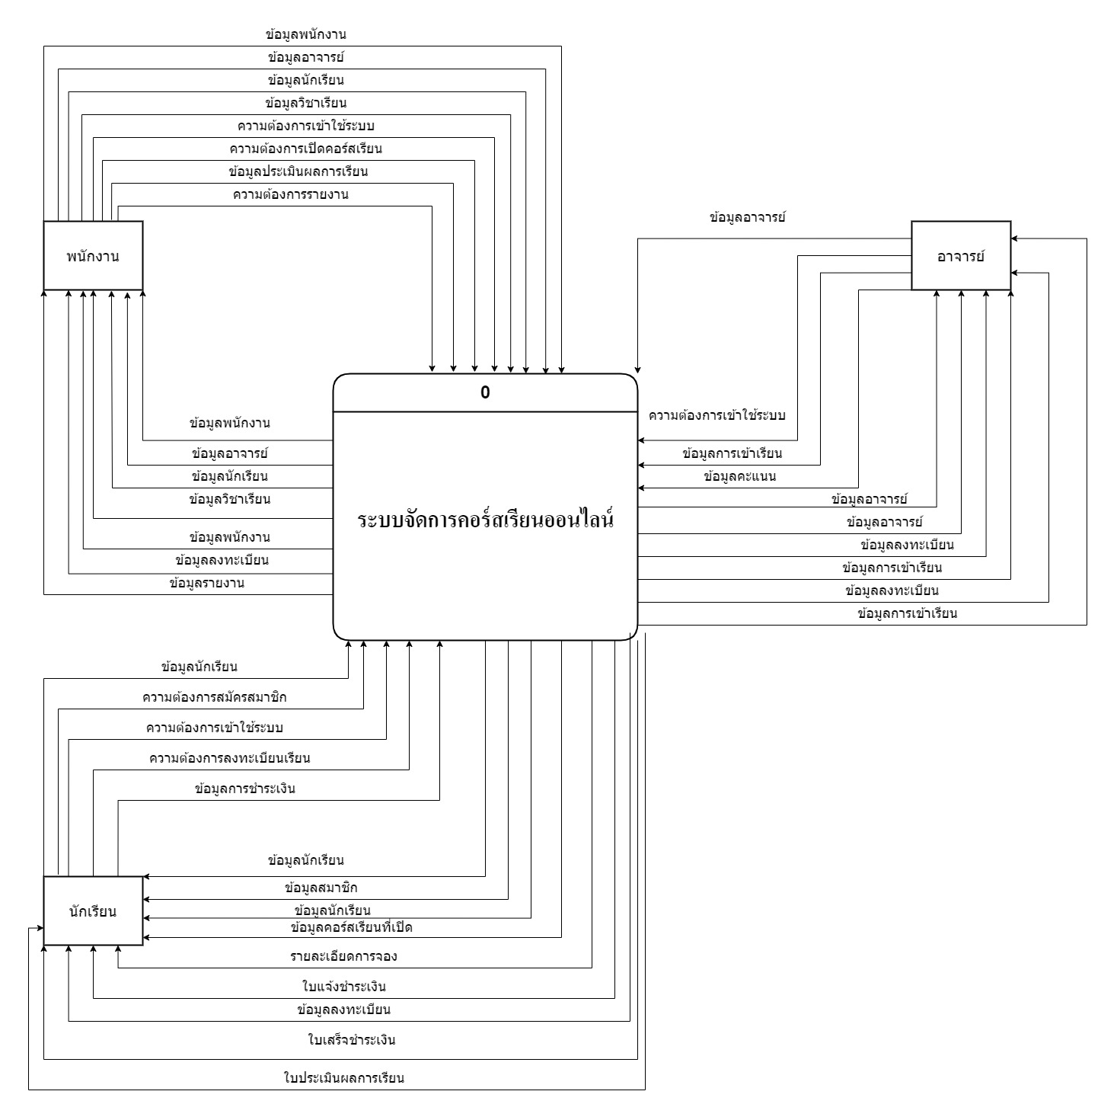

ภาพที่ ก.3 Context Diagram ระบบจัดการคอร์สเรียนออนไลน์

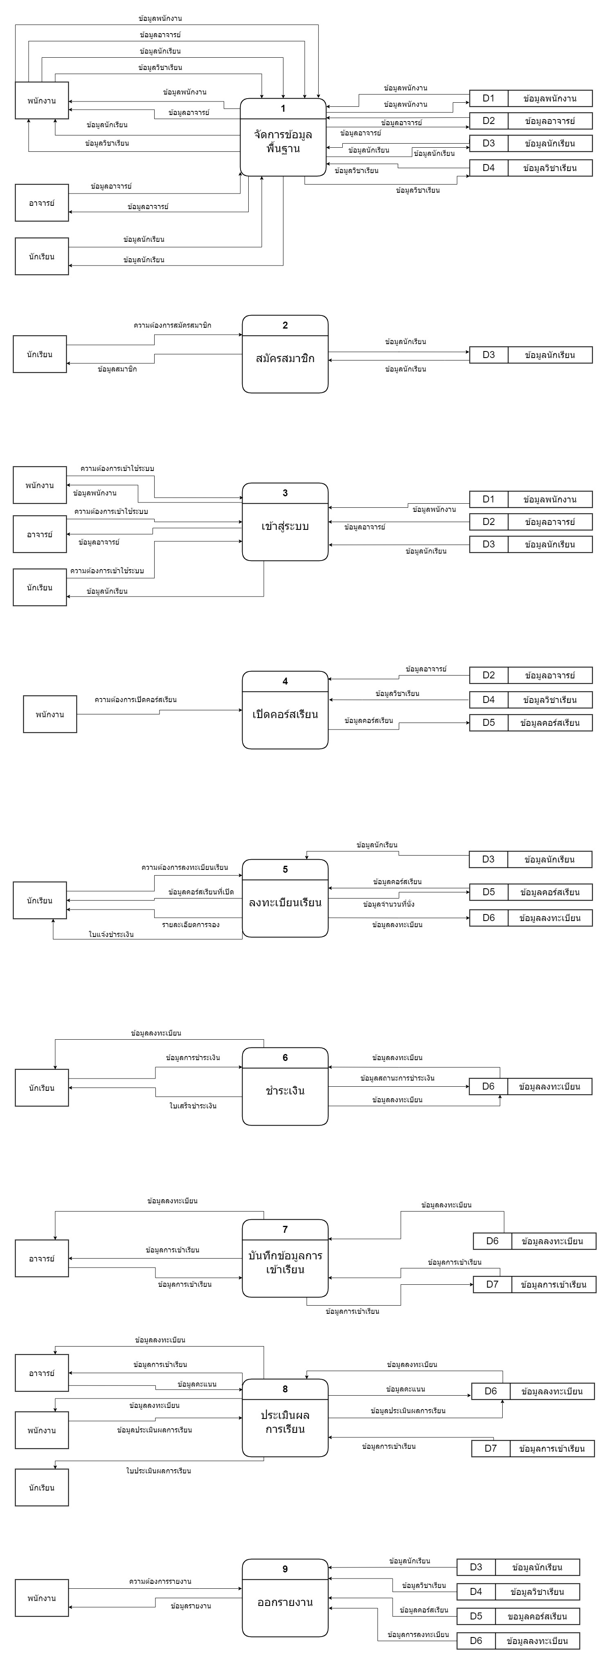

ภาพที่ ก.4 Data Flow Diagram Level 0 ระบบจัดการคอร์สเรียนออนไลน์

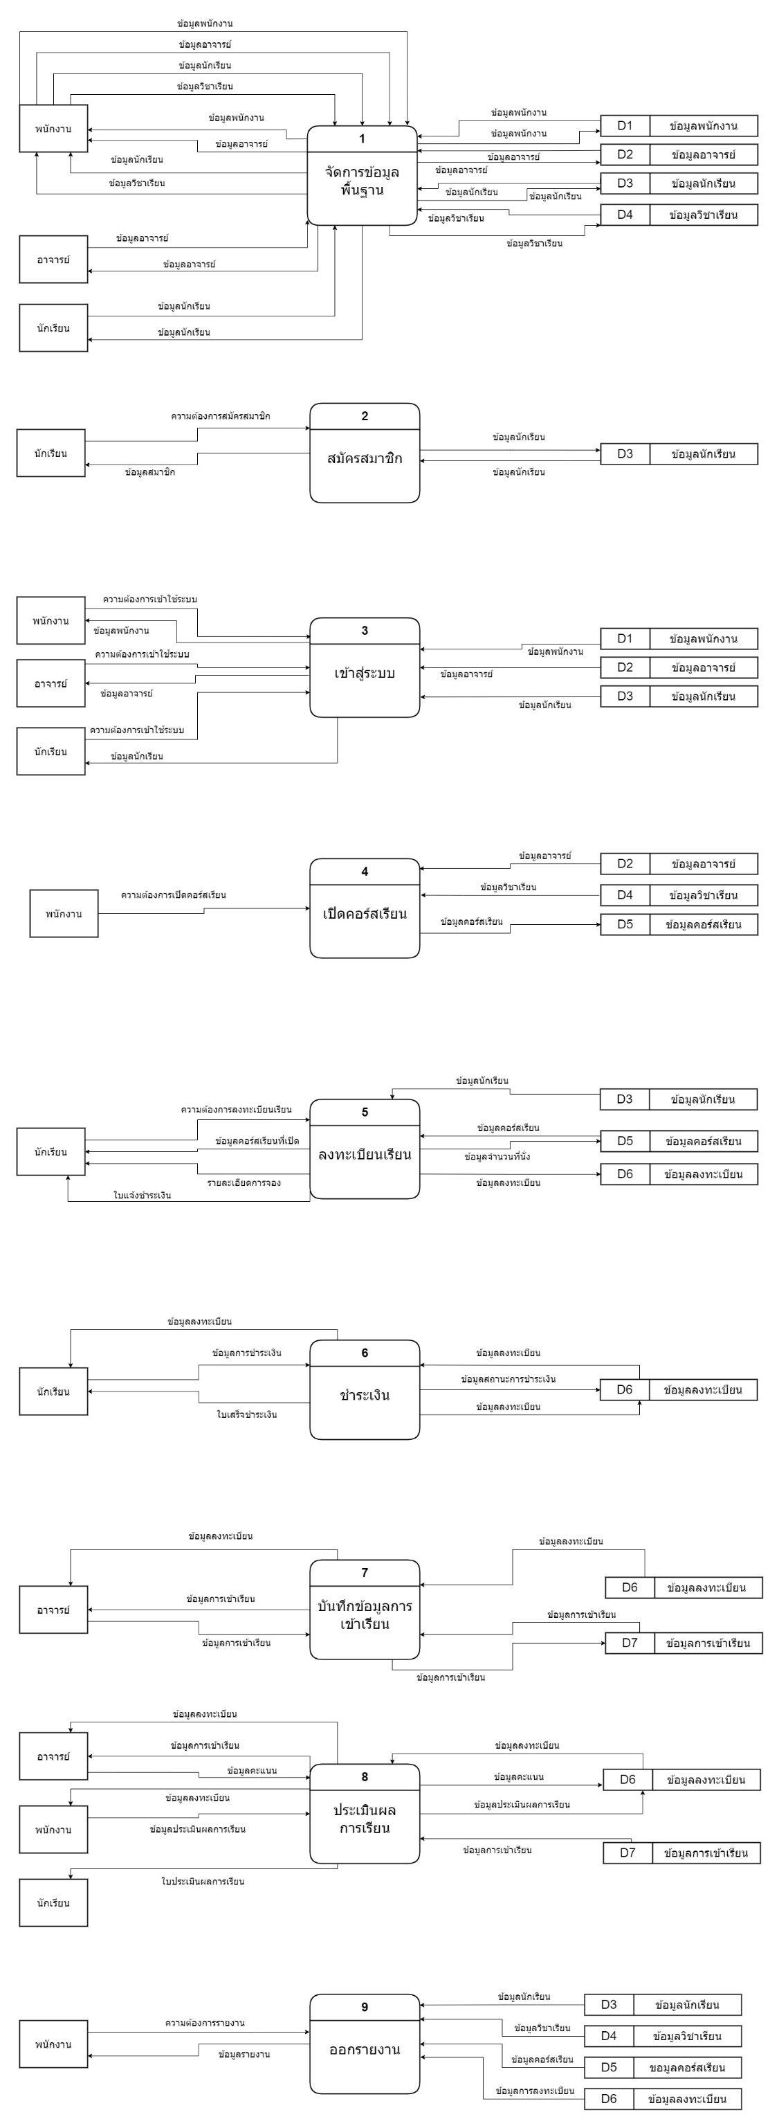

ภาพที่ ก.4 (ต่อ) Data Flow Diagram Level 0 ระบบจัดการคอร์สเรียนออนไลน์

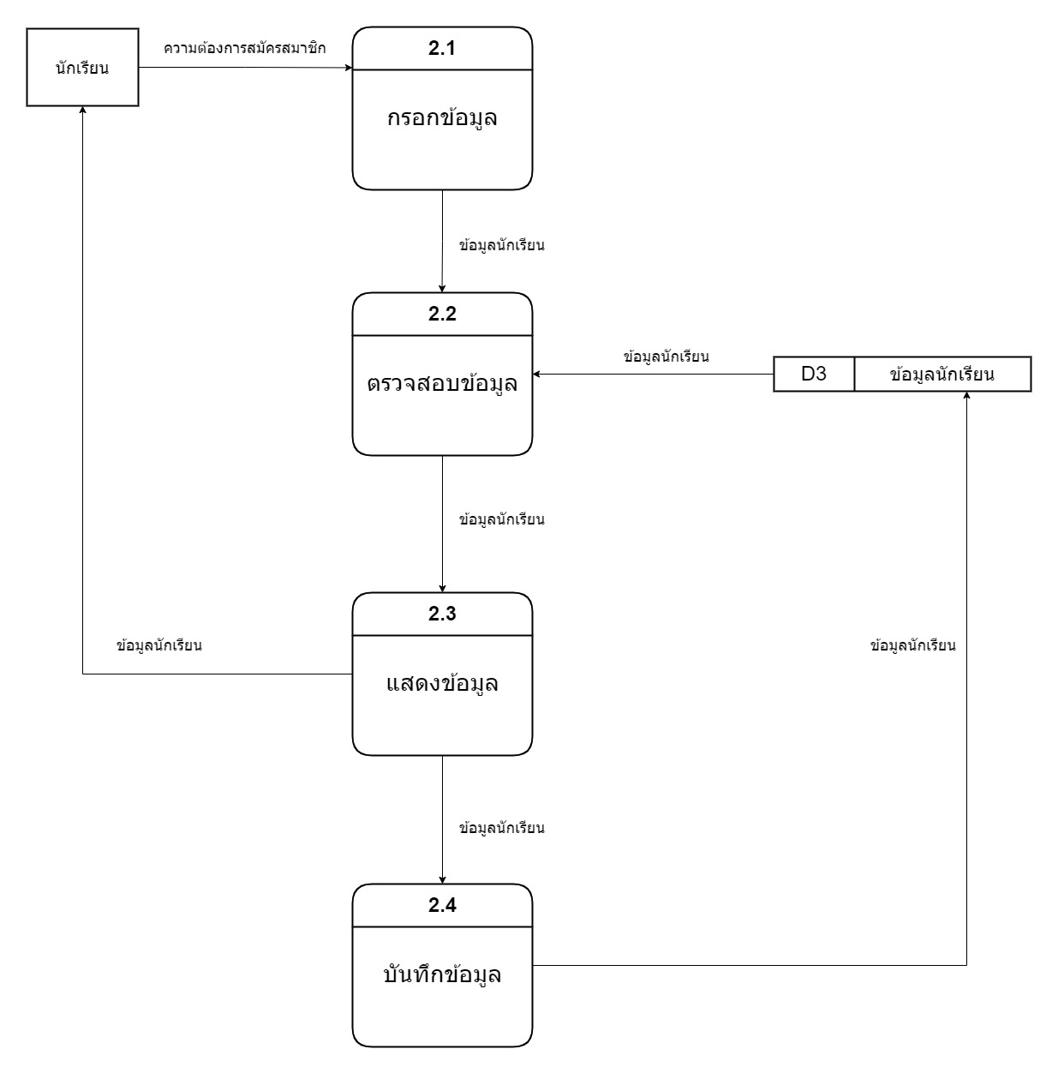

ภาพที่ ก.5 Data Flow Diagram Level 1 Process 2 : สมัครสมาชิก

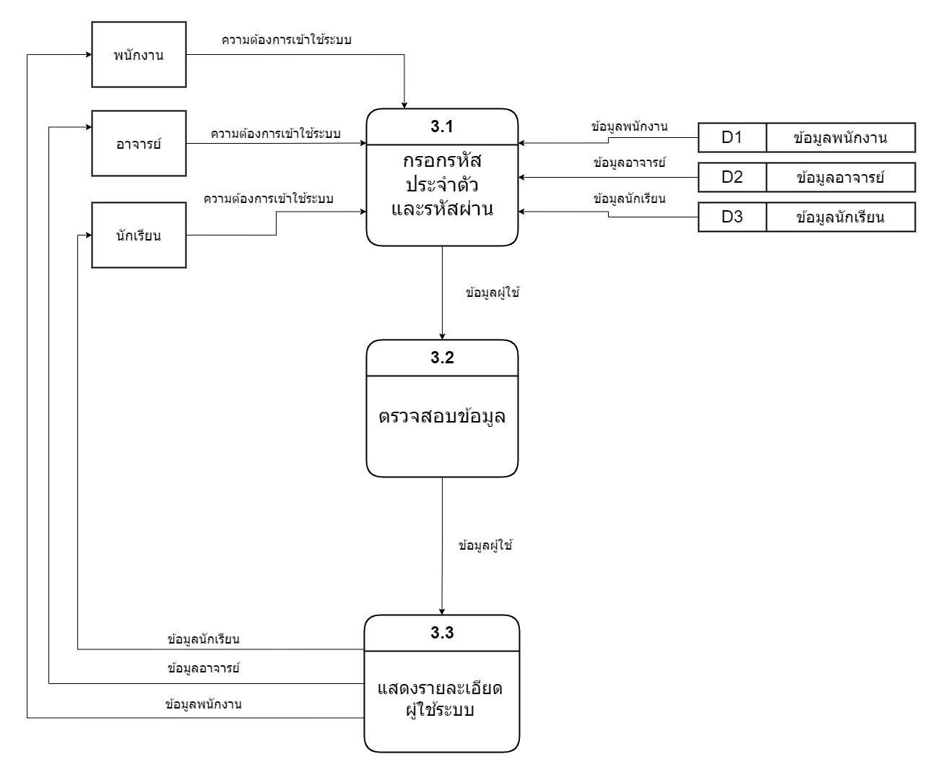

ภาพที่ ก.6 Data Flow Diagram Level 1 Process 3 : เข้าสู่ระบบ

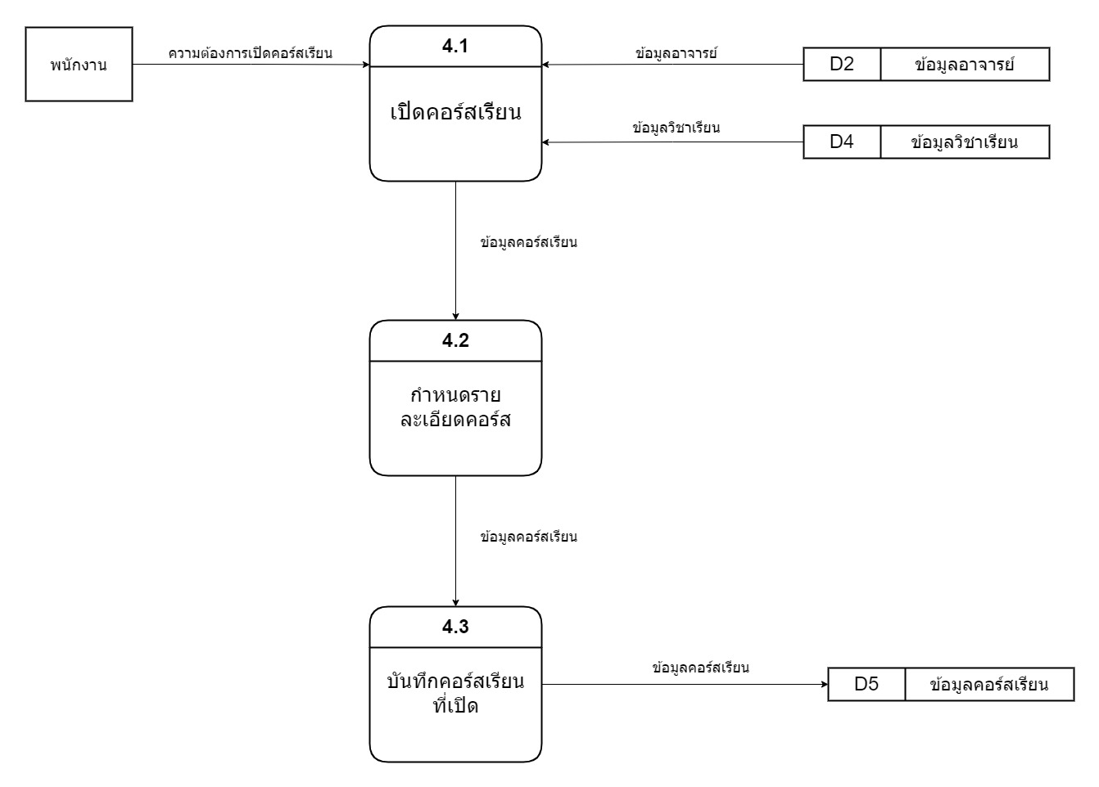

ภาพที่ ก.7 Data Flow Diagram Level 1 Process 4 : เปิดคอร์สเรียน

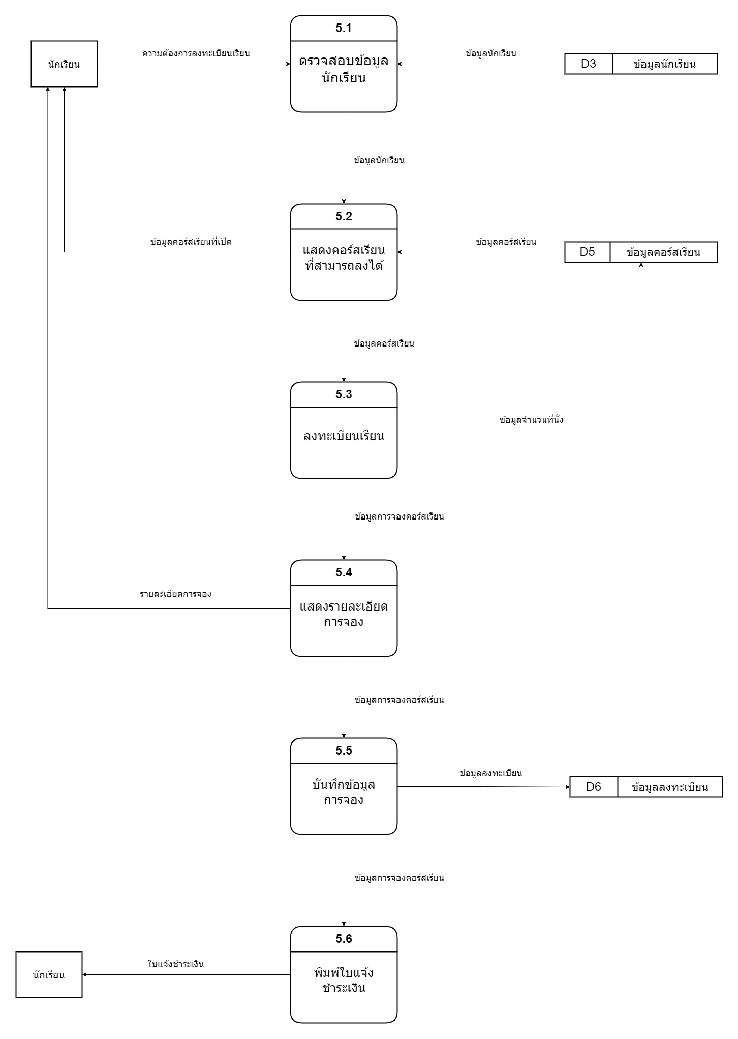

ภาพที่ ก.8 Data Flow Diagram Level 1 Process 5 : ลงทะเบียนเรียน

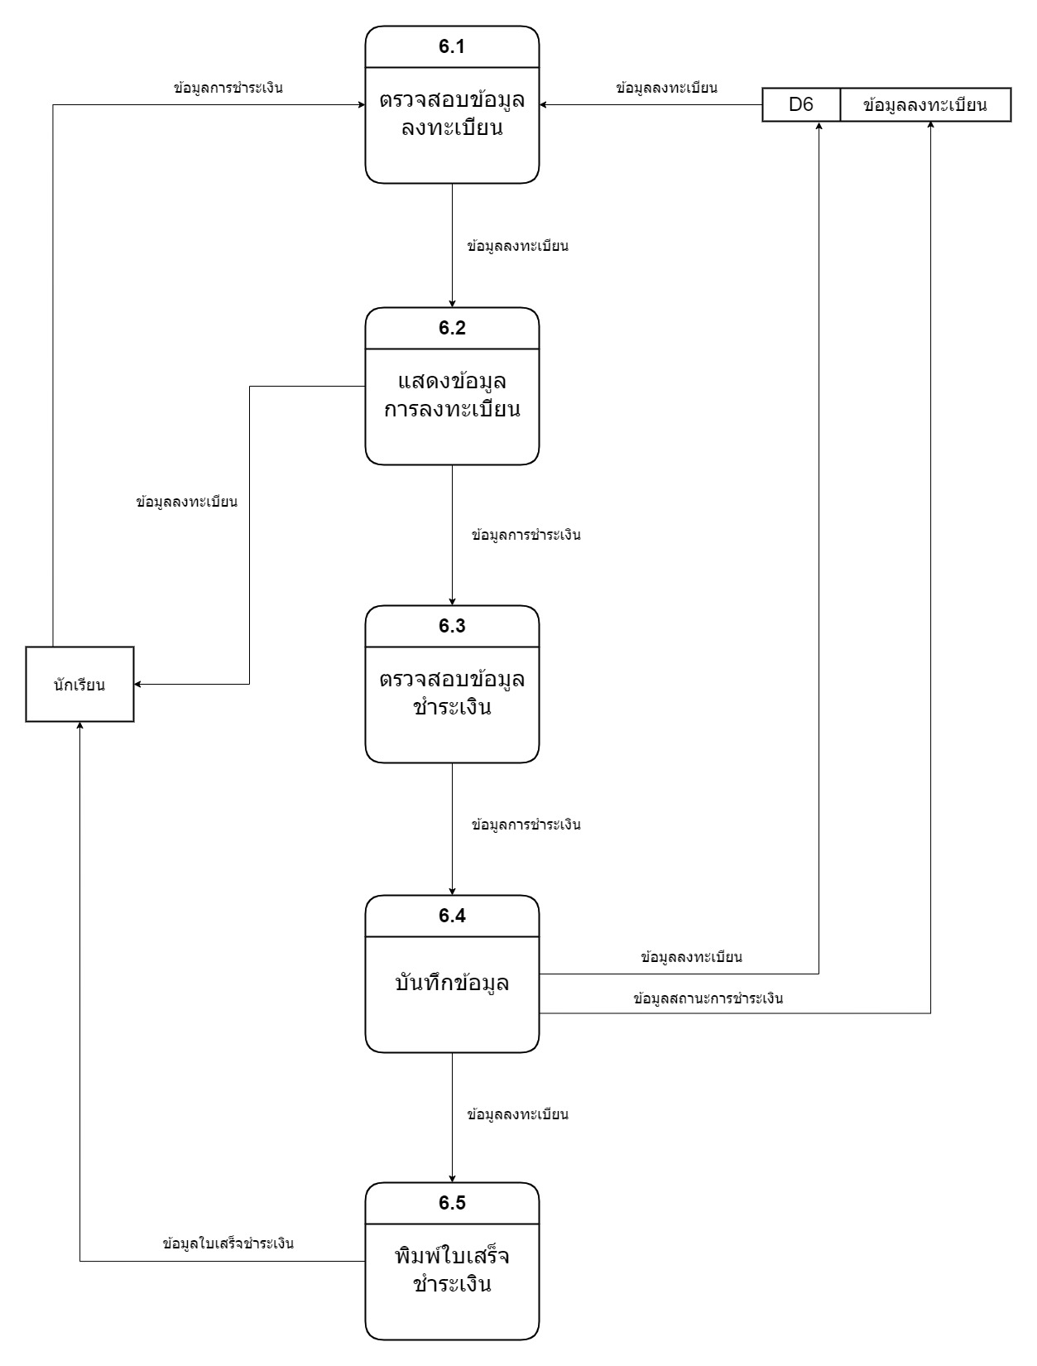

ภาพที่ ก.9 Data Flow Diagram Level 1 Process 6 : ชำระเงิน

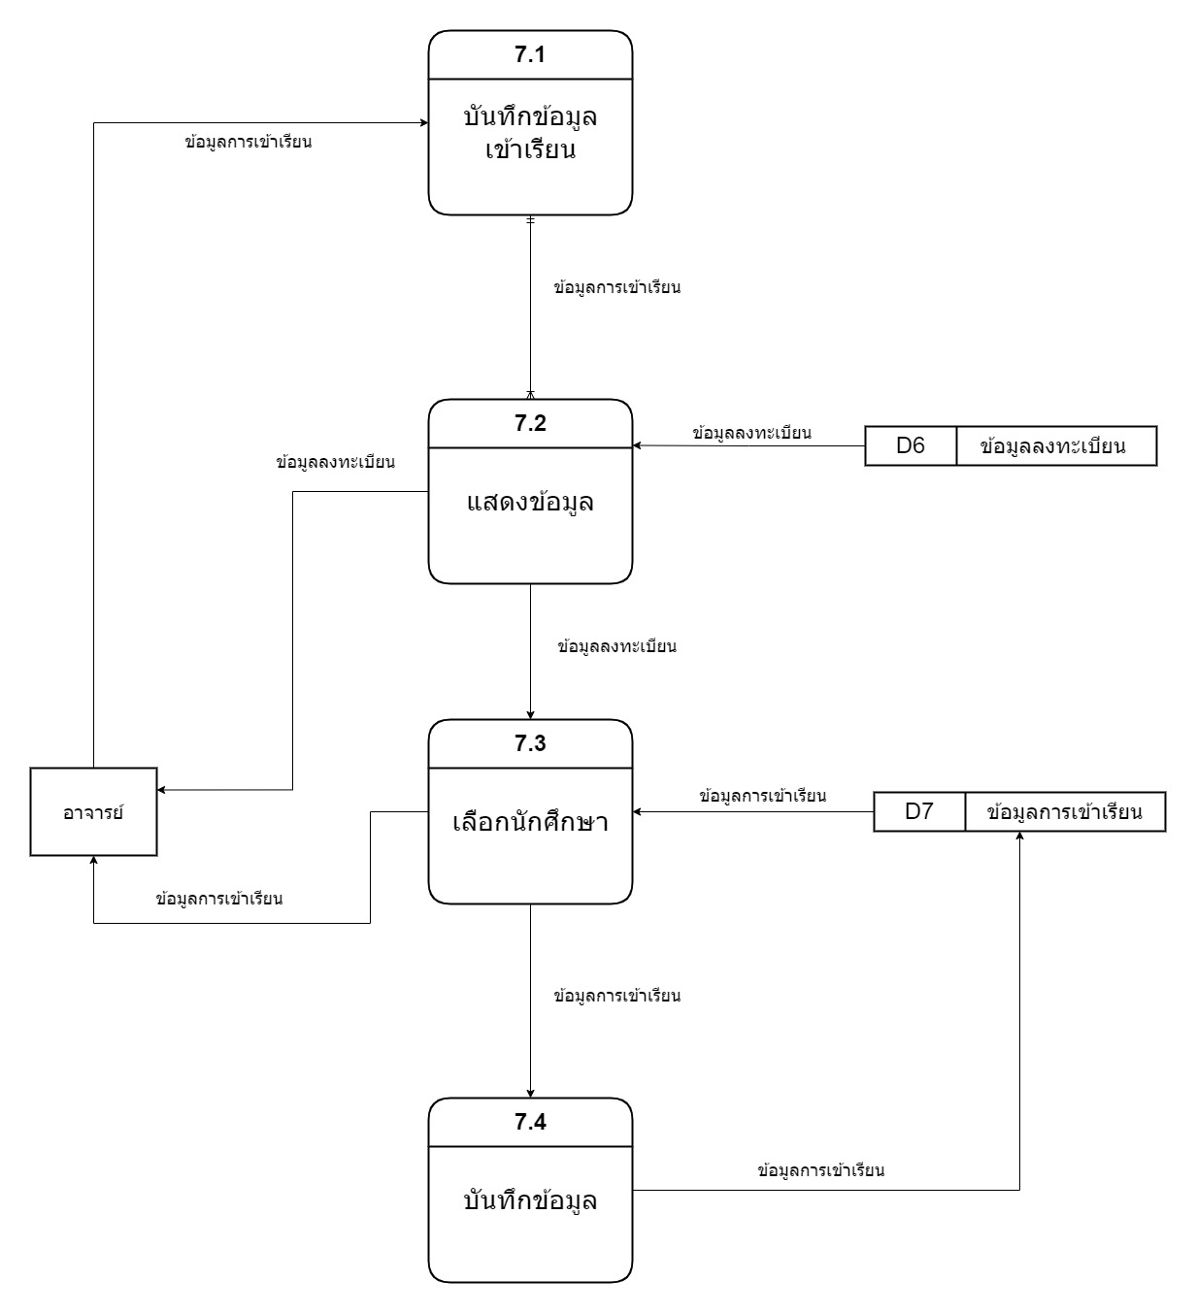

ภาพที่ ก.10 Data Flow Diagram Level 1 Process 7 : บันทึกข้อมูลการเข้าเรียน

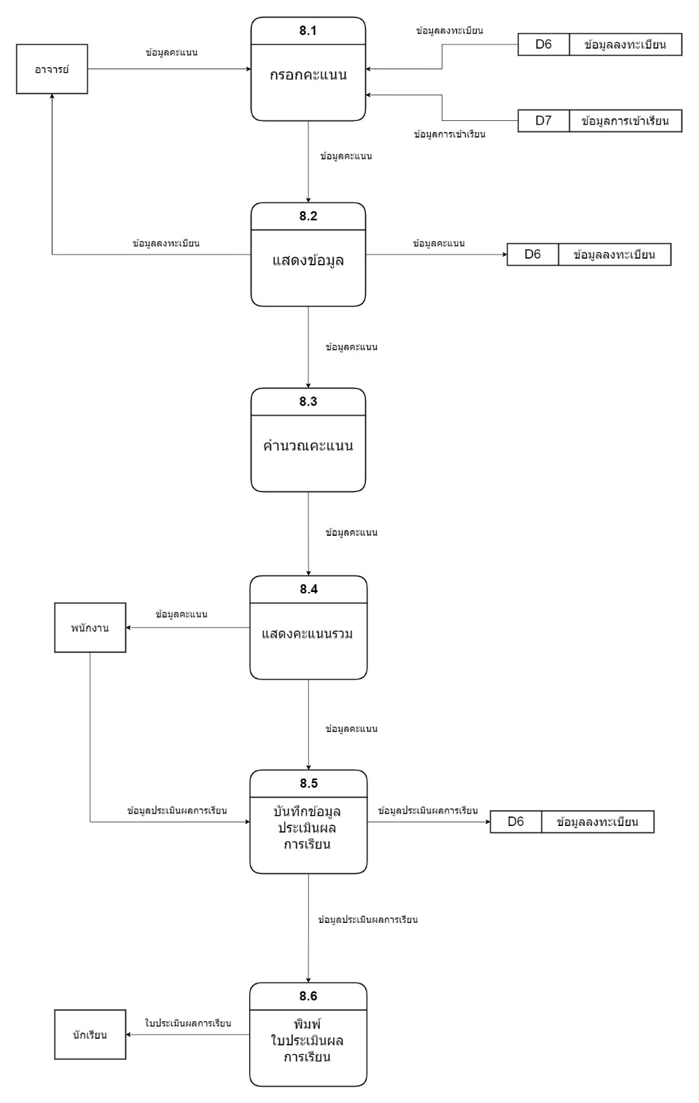

ภาพที่ ก.11 Data Flow Diagram Level 1 Process 8 : ประเมินผลการเรียน

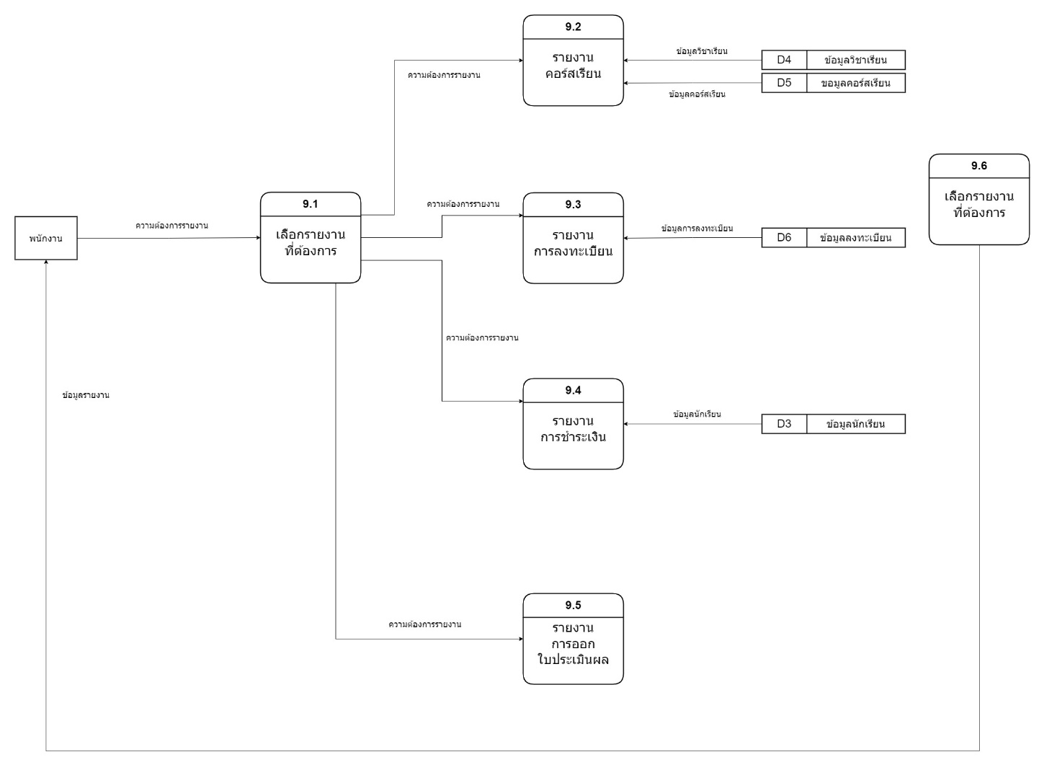

ภาพที่ ก.12 Data Flow Diagram Level 1 Process 9 : ออกรายงาน